ANALYSIS REPORT: PHÂN TÍCH DỮ LIỆU AIRBNB TẠI THÀNH PHỐ NEW YORK (DTA301 - GROUP 4)
Giải pháp Dữ liệu & Tối ưu Chiến lược Kinh doanh Airbnb tại New York (Định giá, Phân khúc Thị trường & Phân tích Phản hồi Khách hàng – Kèm Toàn bộ Bảng Console, Biểu đồ & Nhận xét Chi tiết)

PHẦN 1: MÔ TẢ BÀI TOÁN, TỔNG QUAN DỮ LIỆU & GIẢ THUYẾT NGHIÊN CỨU

1.1. Thông tin tổng quan & Nguồn dữ liệu
- Đề tài: Phân tích dữ liệu Airbnb tại Thành phố New York (NYC) — định giá, phân khúc thị trường và phân tích phản hồi khách hàng (Giải pháp Dữ liệu & Tối ưu Chiến lược Kinh doanh Airbnb tại New York).
- Nguồn dữ liệu: Dữ liệu thực tế công khai từ cổng thông tin mở Inside Airbnb (http://insideairbnb.com/get-the-data/), phạm vi Thành phố New York (Mỹ), thuộc snapshot tháng 06/2026 (thu thập/scrape từ ngày 14–23/06/2026).
- Tập dữ liệu chính: Gồm hai bảng cốt lõi là listings.csv (thông tin chi tiết về căn hộ/phòng cho thuê) và reviews.csv (lịch sử bình luận của khách lưu trú).

1.2. Ba bài toán kinh doanh cốt lõi & Các bên liên quan
Mục tiêu trọng tâm của dự án là đóng vai trò như một hệ thống tư vấn dữ liệu, hỗ trợ Chủ nhà (Hosts) và Nhà đầu tư (Property Investors) tại New York giải quyết 3 bài toán cốt lõi:
- 1. Chiến lược định giá (Pricing Strategy - Regression): Dự đoán mức giá niêm yết hợp lý bằng thuật toán Random Forest (150 cây quyết định) dựa trên vị trí (quận và khu phố), loại phòng, sức chứa, loại hình lưu trú (ngắn hạn/dài hạn), số lượng/tần suất đánh giá và số ngày khả dụng trong năm. Giúp chủ nhà có cơ sở định giá cạnh tranh, tránh đặt giá quá cao gây ế khách hoặc quá thấp làm thất thoát doanh thu.
- 2. Định vị thị trường (Market Positioning - Clustering): Phân khúc các phòng Airbnb tại NYC bằng thuật toán K-Means Clustering (chọn số cụm K tối ưu bằng chỉ số Silhouette trên phạm vi K = 2..8). Giúp chủ nhà và nhà đầu tư nhận diện cấu trúc thị trường, định vị phân khúc căn hộ của mình và xác định đối thủ cạnh tranh trực tiếp.
- 3. Nâng cao chất lượng dịch vụ (Customer Satisfaction - NLP): Phân tích bình luận tiếng Anh bằng kỹ thuật TF-IDF (đối chiếu trực tiếp nhóm phòng đạt điểm tuyệt đối rating = 5.0 và nhóm điểm thấp rating < 4.5), kết hợp tạo Wordcloud tần suất từ và chấm điểm cảm xúc (Sentiment Analysis) bằng thư viện từ điển syuzhet. Giúp chủ nhà phát hiện chính xác các yếu tố khiến khách hài lòng hoặc phàn nàn để cải thiện dịch vụ.
Stakeholders: Các bên liên quan (Stakeholders) hưởng lợi từ dự án:
- Chủ nhà (Hosts / Property Owners): Sử dụng trực tiếp mô hình tham chiếu giá, bản đồ phân khúc cạnh tranh và báo cáo từ khóa phản hồi để tối ưu vận hành.
- Nhà đầu tư (Property Investors): Đánh giá tiềm năng sinh lời theo khu vực địa lý, loại hình căn hộ và quy định pháp lý (như luật lưu trú tối thiểu 30 đêm tại NYC).
- Khách thuê (Guests / Customers): Hưởng lợi gián tiếp khi chất lượng phòng và dịch vụ chăm sóc khách hàng được nâng cao.
- Chuyên viên Phân tích (Data/Business Analysts): Thực thi quy trình Data Analytics Lifecycle chuẩn hóa từ làm sạch, kiểm thử tự động đến mô hình hóa và trực quan hóa.

1.3. Dữ liệu có những gì? (Mô tả chi tiết bộ dữ liệu)
Bộ dữ liệu bao gồm hai tập tin chính với quy mô và cấu trúc cụ thể như sau:
- Tập dữ liệu Listings (data/listings.csv): Dữ liệu thô ban đầu gồm 30.259 dòng x 90 cột mô tả đặc điểm căn hộ, chủ nhà, tọa độ địa lý, giá cả và lịch sử hoạt động. Sau bước làm sạch (01_data_cleaning.R), dữ liệu còn lại 21.350 dòng x 17 cột cốt lõi.
- Tập dữ liệu Reviews (data/reviews.csv): Dữ liệu gốc gồm 990.170 dòng x 6 cột (listing_id, id, date, reviewer_id, reviewer_name, comments), dung lượng khoảng 310 MB. Sau khi lọc các bình luận thuộc danh sách phòng hợp lệ, làm sạch HTML/ký tự lỗi (còn 837.001 dòng) và lọc riêng ngôn ngữ tiếng Anh bằng cld2 (01b_clean_reviews.R), bộ dữ liệu chuẩn bị cho NLP (prepared_reviews.csv.xz) gồm 717.687 bình luận tiếng Anh chất lượng cao.
Bảng 1.1: Mô tả 17 thuộc tính cốt lõi trong tập dữ liệu listings.csv:
Thuộc tính (Attribute) | Mô tả chi tiết (Description) | Kiểu dữ liệu & Xử lý
id | Mã định danh duy nhất của listing (khóa 19 chữ số) | Character (giữ dạng chuỗi để không làm tròn số)
neighbourhood_group_cleansed | Quận hành chính tại NYC (5 boroughs: Manhattan, Brooklyn, Queens, Bronx, Staten Island) | Categorical (đổi tên thành neighbourhood_group)
neighbourhood_cleansed | Khu phố cụ thể (224 khu vực tại NYC) | Categorical (đổi tên thành neighbourhood)
latitude, longitude | Tọa độ vĩ độ và kinh độ địa lý của phòng | Numerical (dùng cho bản đồ mật độ và K-Means)
room_type | Loại hình phòng (Entire home/apt, Private room, Hotel room, Shared room) | Categorical
accommodates | Sức chứa tối đa (số lượng khách lưu trú) | Numerical
price | Giá thuê niêm yết mỗi đêm | Text ('$1,234.00') -> Numerical (0 < price <= 2000 USD)
minimum_nights | Số đêm yêu cầu đặt tối thiểu | Numerical (0 < minimum_nights <= 365)
number_of_reviews | Tổng số lượt đánh giá tích lũy của phòng | Numerical
number_of_reviews_ltm | Số lượt đánh giá trong 12 tháng gần nhất | Numerical
first_review, last_review | Ngày có đánh giá đầu tiên và gần nhất | Date (YYYY-MM-DD, giữ NA nếu chưa có review)
reviews_per_month | Tần suất đánh giá trung bình hàng tháng | Numerical (điền 0 cho các phòng chưa có review)
review_scores_rating | Điểm đánh giá tổng thể trung bình (thang 0–5) | Numerical (giữ NA nếu chưa có review)
calculated_host_listings_count | Tổng số phòng mà chủ nhà đó đang vận hành | Numerical
availability_365 | Số ngày phòng còn trống/khả dụng trong 365 ngày tới | Numerical (0–365 ngày)

Bảng 1.2: Mô tả các thuộc tính trong tập dữ liệu reviews.csv:
Thuộc tính (Attribute) | Mô tả chi tiết (Description) | Kiểu dữ liệu & Xử lý
listing_id | Mã định danh căn hộ được đánh giá (ghép nối với listings$id) | Character
id (review_id) | Mã định danh duy nhất của từng lượt bình luận | Character (kiểm tra không trùng lặp)
date | Ngày khách hàng đăng tải đánh giá | Date (kiểm tra định dạng hợp lệ %Y-%m-%d)
comments | Nội dung văn bản phản hồi của khách thuê | Text (xóa HTML, giải mã thực thể, lọc tiếng Anh)
reviewer_id, reviewer_name | Mã và tên cá nhân của người đánh giá | Loại bỏ ở bước làm sạch để bảo mật dữ liệu cá nhân

1.4. Hệ thống Giả thuyết Nghiên cứu (Theo tài liệu Phase 1 & 2)
Để định hướng quá trình Phân tích Khám phá (EDA) một cách khách quan và khoa học, nhóm xây dựng 3 cặp giả thuyết nghiên cứu (H0 - Giả thuyết không và H1 - Giả thuyết đối) kiểm tra trực tiếp trên toàn bộ 21.350 listings sạch bằng bảng thống kê trung vị (median) và biểu đồ hộp (Boxplot):
- Giả thuyết 1 (H1 – Giá niêm yết theo vị trí địa lý):
• H0: Giá niêm yết tại quận trung tâm Manhattan không cao hơn giá tại các quận (boroughs) còn lại.
• H1: Giá niêm yết tại Manhattan cao hơn giá tại các quận còn lại.
• Cách kiểm tra: Chia toàn bộ listing sạch thành 2 nhóm ('Manhattan' và 'Outside Manhattan'), so sánh số lượng, trung vị giá mỗi đêm và phân phối trên biểu đồ hộp.
- Giả thuyết 2 (H2 – Giá niêm yết theo loại phòng chủ đạo):
• H0: Giá niêm yết của căn hộ nguyên căn (Entire home/apt) không cao hơn phòng riêng (Private room).
• H1: Giá niêm yết của Entire home/apt cao hơn Private room.
• Cách kiểm tra: Lọc hai loại hình lưu trú phổ biến nhất này (không đưa Hotel room và Shared room vào phép so sánh H2), đối chiếu trung vị giá và vẽ biểu đồ hộp.
- Giả thuyết 3 (H3 – Giá niêm yết theo số đêm tối thiểu & Tác động của NYC Local Law 18):
• H0: Giá niêm yết của các listing yêu cầu đặt từ 30 đêm trở lên (minimum_nights >= 30) không thấp hơn các listing cho thuê ngắn hạn dưới 30 đêm (minimum_nights < 30).
• H1: Giá niêm yết mỗi đêm của listing yêu cầu từ 30 đêm thấp hơn listing yêu cầu dưới 30 đêm.
• Cơ sở thực tiễn: Theo đạo luật NYC Local Law 18 (có hiệu lực từ tháng 09/2023 siết chặt cho thuê ngắn hạn dưới 30 ngày nếu chủ nhà không ở cùng), tới 76,8% số listing có giá tại NYC chuyển sang yêu cầu tối thiểu từ 30 đêm trở lên với mức giá theo đêm ưu đãi hơn.

PHẦN 2: LÀM SẠCH DỮ LIỆU (DATA CLEANING) & TẠO ĐẶC TRƯNG (FEATURE ENGINEERING) – CHI TIẾT CODE, BẢNG SỐ LIỆU CONSOLE & NHẬN XÉT
Các bảng số liệu kiểm định chất lượng dữ liệu ở Phần 2 là các bảng độc lập (không gắn với biểu đồ hình ảnh). Mỗi bảng đều được in trực tiếp ra RStudio Console khi chạy code, kèm bảng tổng hợp và nhận xét chi tiết ngay bên dưới.

2.1. File code/setup_packages.R & code/analysis_helpers.R
Bảng 2.1: Tổng hợp các hàm nghiệp vụ dùng chung trong code/analysis_helpers.R:
Tên hàm & Dòng code | Chức năng kỹ thuật chi tiết | Dùng cho bước nào
find_project_root() (Dòng 5–21) | Tự động tìm thư mục gốc dự án từ mọi vị trí chạy lệnh. | Tất cả các bước (01 -> 04 & Tests)
read_listings() (Dòng 47–51) | Đọc CSV trong data/ và ép kiểu id thành col_character() để bảo toàn khóa 19 chữ số. | Bước 1, 1b, 2, 3, 4
assert_unique_id() & quality_summary() (Dòng 54–66) | Kiểm tra khóa duy nhất; thống kê số dòng, số NA, % thiếu của từng cột. | Bước 1 & Bước 1b
normalize_review_text() & clean_review_rows() (Dòng 70–100) | Xóa HTML, giải mã thực thể xml2, lọc độ dài >3 ký tự, ngày chuẩn YYYY-MM-DD, loại bỏ câu tự động. | Bước 1b & Kiểm thử tự động
hypothesis_summary() (Dòng 103–118) | Tính số lượng (n), trung vị (median) và trung bình (mean) cho 3 giả thuyết H1, H2, H3. | Bước 3 (EDA Visualization)
encode_train_test() (Dòng 122–149) | Mã hóa One-Hot cho biến phân loại và điền trung vị biến số từ tập Train sang tập Test. | Bước 4 (Modeling)
build_tfidf(), tfidf_term_summary(), tokenize_english() (Dòng 153–192) | Tách từ tiếng Anh, bỏ stopwords, tính ma trận thưa TF-IDF (slam). | Bước 4 (Sentiment & TF-IDF)

2.2. File code/01_Data_Cleaning/01_data_cleaning.R – Bảng chất lượng dữ liệu Listings (Bảng độc lập không có biểu đồ)
Bảng 2.2: Đối chiếu chất lượng dữ liệu trước và sau khi làm sạch (Tổng hợp từ listings_quality_raw.csv & listings_quality_clean.csv – Bảng độc lập):
Tên cột (Column) | Dữ liệu thô (n = 30.259) – Số NA (%) | Dữ liệu sạch (n = 21.350) – Số NA (%) | Phương pháp xử lý
id (Khóa chính) | 0 NA (0,00%) | 0 trùng | 0 NA (0,00%) | 0 trùng | Bảo toàn định dạng chuỗi ký tự
price (Giá mỗi đêm) | 8.744 NA (28,90%) | 0 NA (0,00%) | Loại bỏ 8.744 dòng NA + 164 dòng > $2.000
minimum_nights | 0 NA (0,00%) | 0 NA (0,00%) | Loại bỏ 1 dòng có minimum_nights > 365 đêm
reviews_per_month | 8.559 NA (28,29%) | 0 NA (0,00%) | Điền 0 cho các căn hộ chưa có lượt đánh giá
first_review, last_review, review_scores_rating | 8.559 NA (28,29%) | 5.974 NA (27,98%) | Giữ nguyên NA cho 5.974 phòng mới chưa có review để không làm méo phân phối điểm
12 cột thuộc tính còn lại | 0 NA (0,00%) | 0 NA (0,00%) | Đầy đủ 100%, chuẩn hóa tên cột và kiểu dữ liệu

📌 Nhận xét chi tiết về Bảng 2.2 (Chất lượng dữ liệu Listings trước và sau khi làm sạch):
- 1. Về tỷ lệ khuyết dữ liệu gốc (28,90% thiếu giá): Trong 30.259 dòng ban đầu, có tới 8.744 dòng bị khuyết cột price. Kiểm tra chéo cho thấy 77,7% số dòng thiếu giá này có availability_365 = 0 (căn hộ đã đóng lịch hoặc ngừng kinh doanh). Việc loại bỏ hoàn toàn các dòng thiếu price giúp bảo vệ biến mục tiêu của mô hình hồi quy không bị nhiễu bởi giá trị nội suy giả tạo.
- 2. Về hiệu quả lọc ngoại lai (8.909 dòng bị loại): Sau khi kết hợp lọc !is.na(price), 0 < price <= 2000 và 0 < minimum_nights <= 365, tập dữ liệu giảm từ 30.259 xuống 21.350 dòng (loại bỏ 8.909 dòng, tương đương 29,44%). Ngưỡng trần $2.000/đêm chỉ cắt bỏ 164 căn hộ có giá ảo cực đoan (lên tới $30.972,96/đêm) nhưng vẫn giữ lại toàn bộ phân khúc căn hộ hạng sang thực tế tại NYC.
- 3. Về 5.974 giá trị NA còn lại ở nhóm cột review: Trong 21.350 phòng sạch, có đúng 5.974 phòng (chiếm 27,98%) có number_of_reviews = 0. Việc điền 0 cho reviews_per_month nhưng giữ nguyên NA cho review_scores_rating, first_review, last_review là xử lý chuẩn xác về mặt thống kê, vì phòng chưa từng có khách ở thì chưa thể có điểm đánh giá hay ngày đánh giá.

2.3. File code/01_Data_Cleaning/01b_clean_reviews.R – Các bảng chất lượng & ngôn ngữ bình luận (Bảng độc lập không có biểu đồ)
Bảng 2.3: Tổng hợp quá trình làm sạch văn bản và thống kê Top 10 ngôn ngữ trong tập dữ liệu Reviews (Từ reviews_preparation.csv & review_languages.csv – Bảng độc lập):
Hạng | Mã ngôn ngữ (cld2) | Tên ngôn ngữ | Số lượng bình luận (Freq) | Tỷ trọng trên 837.001 bình luận hợp lệ | Quyết định xử lý
1 | en | Tiếng Anh (English) | 717.687 | 85,75% | Giữ lại đưa vào phân tích NLP (prepared_reviews.csv.xz)
2 | es | Tiếng Tây Ban Nha (Spanish) | 31.164 | 3,72% | Loại khỏi mô hình từ điển tiếng Anh
3 | fr | Tiếng Pháp (French) | 27.600 | 3,30% | Loại khỏi mô hình từ điển tiếng Anh
4 | <NA> | Không xác định (Quá ngắn/Emoji) | 21.254 | 2,54% | Loại bỏ để tránh nhiễu từ vựng
5 | de | Tiếng Đức (German) | 12.968 | 1,55% | Loại khỏi mô hình từ điển tiếng Anh
6 | pt | Tiếng Bồ Đào Nha (Portuguese) | 5.747 | 0,69% | Loại khỏi mô hình từ điển tiếng Anh
7 | it | Tiếng Ý (Italian) | 5.300 | 0,63% | Loại khỏi mô hình từ điển tiếng Anh
8 | ko | Tiếng Hàn (Korean) | 2.678 | 0,32% | Loại khỏi mô hình từ điển tiếng Anh
9 | nl | Tiếng Hà Lan (Dutch) | 2.624 | 0,31% | Loại khỏi mô hình từ điển tiếng Anh
10 | zh | Tiếng Trung (Chinese) | 2.362 | 0,28% | Loại khỏi mô hình từ điển tiếng Anh

📌 Nhận xét chi tiết về Bảng 2.3 (Chất lượng dữ liệu Reviews & Phân bố ngôn ngữ):
- 1. Tính toàn vẹn của dữ liệu gốc (990.170 dòng): Bảng reviews_quality_source.csv xác nhận khóa chính id không có bất kỳ dòng nào trùng lặp (duplicate_ids = 0) và chỉ có 53 dòng trống nội dung comments (0,0054%). Sau khi đối chiếu với danh sách 21.350 căn hộ sạch và lọc bỏ các bình luận tự động của hệ thống ('automated posting'), tập dữ liệu còn lại 837.001 bình luận hợp lệ.
- 2. Sự áp đảo của tiếng Anh và tính đa dạng quốc tế tại NYC: New York là điểm đến toàn cầu nên khách lưu trú để lại bình luận bằng hơn 50 ngôn ngữ khác nhau. Trong đó, tiếng Anh (en) chiếm tỷ trọng tuyệt đối 85,75% (717.687 bình luận), theo sau là tiếng Tây Ban Nha (3,72%), tiếng Pháp (3,30%) và tiếng Đức (1,55%).
- 3. Tại sao bắt buộc phải lọc riêng tiếng Anh bằng cld2? Các bộ từ dừng (stopwords của gói tm) và từ điển cảm xúc (syuzhet) được thiết kế riêng cho tiếng Anh. Nếu giữ lại 119.314 bình luận ngoại ngữ (như từ 'con', 'sin', 'mal', 'die', 'bad' trong tiếng Tây Ban Nha/Đức), chúng sẽ bị chấm điểm cảm xúc sai hoặc xuất hiện thành nhiễu trong bảng TF-IDF.

2.4. File code/02_Feature_Engineering/prepare_airbnb_model.R – Bảng phân bố đặc trưng mới (Bảng độc lập không có biểu đồ)
Bảng 2.4: Thống kê chéo 2 đặc trưng mới stay_type và has_reviews trên 21.350 căn hộ (Từ airbnb_model_ready.csv – Bảng độc lập):
Loại hình lưu trú (stay_type) | Trạng thái đánh giá (has_reviews) | Số lượng phòng (n) | Tỷ trọng (%) | Giá trung vị (Median Price) | Giá trung bình (Mean Price)
long_stay (>= 30 đêm) | 0 (Chưa có review) | 5.274 | 24,70% | $164,60 | $252,58
long_stay (>= 30 đêm) | 1 (Đã có review) | 11.129 | 52,13% | $136,84 | $176,56
short_stay (< 30 đêm) | 0 (Chưa có review) | 700 | 3,28% | $460,00 | $567,13
short_stay (< 30 đêm) | 1 (Đã có review) | 4.247 | 19,89% | $286,00 | $368,47

📌 Nhận xét chi tiết về Bảng 2.4 (Đặc trưng stay_type và has_reviews):
- 1. Sự phân hóa mạnh theo kỳ hạn lưu trú (stay_type): Nhóm lưu trú dài hạn (long_stay >= 30 đêm) chiếm tới 76,83% tổng nguồn cung (5.274 + 11.129 = 16.403 phòng). Trong cả hai trạng thái có hoặc chưa có review, nhóm short_stay (< 30 đêm) luôn có mức giá trung vị cao gấp hơn 2 lần nhóm long_stay.
- 2. Phát hiện quan trọng về nhóm phòng chưa có đánh giá (has_reviews = 0): Các căn hộ chưa có review (has_reviews = 0) niêm yết mức giá cao hơn hẳn các căn hộ đã có lịch sử hoạt động (has_reviews = 1). Cụ thể, ở phân khúc short_stay, các phòng chưa có review đặt giá trung vị lên tới $460,00/đêm (so với $286,00/đêm của phòng đã có review); ở phân khúc long_stay là $164,60/đêm (so với $136,84/đêm). Điều này cho thấy nhiều chủ nhà mới hoặc các phòng khách sạn thương mại thường kỳ vọng định giá ban đầu rất cao, dẫn đến ít khách đặt và chưa có lượt đánh giá.

PHẦN 3: PHÂN TÍCH KHÁM PHÁ DỮ LIỆU (EDA) – BẢNG SỐ LIỆU NGAY TRÊN TỪNG BIỂU ĐỒ TƯƠNG ỨNG, CODE VẼ & NHẬN XÉT CHI TIẾT (5 BIỂU ĐỒ)

3.1. Bước EDA dùng để làm gì trong dự án này?
Giai đoạn Exploratory Data Analysis (EDA - thực hiện trong code/03_EDA/03_EDA_Visualization.R) đóng 4 vai trò cốt lõi: (1) Nhận diện hình dáng phân phối lệch phải của giá phòng để chọn thước đo trung vị (Median) và MAE; (2) Khám phá cấu trúc không gian địa lý tại 5 quận NYC; (3) Kiểm định định lượng 3 Giả thuyết Nghiên cứu H1, H2, H3; và (4) Chứng minh sức mạnh phân tách của các biến vị trí, loại phòng và số đêm tối thiểu trước khi đưa vào mô hình học máy.

3.2. [Biểu đồ EDA 1/5] Phân bố giá phòng Airbnb tại NYC (01_Price_Distribution.png)
Bảng 3.1 (Đặt ngay trên Biểu đồ 01_Price_Distribution.png): Các đại lượng thống kê mô tả phân phối giá của 21.350 phòng Airbnb sạch:
Chỉ số thống kê | Giá trị (USD/đêm) | Ý nghĩa thực tế trong tập dữ liệu (n = 21.350)
Min (Giá thấp nhất) | $4,58 | Mức giá niêm yết hợp lệ thấp nhất sau khi lọc price > 0
1st Quartile - Q1 (Tứ phân vị thứ nhất - 25%) | $96,22 | 25% số phòng tại NYC có giá dưới $96,22/đêm
Median - Q2 (Trung vị - 50%) | $173,12 | Điểm giữa chính xác của thị trường (50% số phòng rẻ hơn $173,12)
Mean (Trung bình cộng) | $246,32 | Cao hơn trung vị tới $73,20 (+42,3%) do bị kéo lệch bởi nhóm căn hộ hạng sang
3rd Quartile - Q3 (Tứ phân vị thứ ba - 75%) | $297,93 | 75% số phòng có giá dưới $297,93/đêm (Khoảng tứ phân vị IQR = $201,71)
Max (Giá cao nhất) | $1.999,25 | Trần giá hợp lệ trong phạm vi <= $2.000/đêm (có 20.892 phòng <= $1.000 và 458 phòng từ $1.000–$2.000)

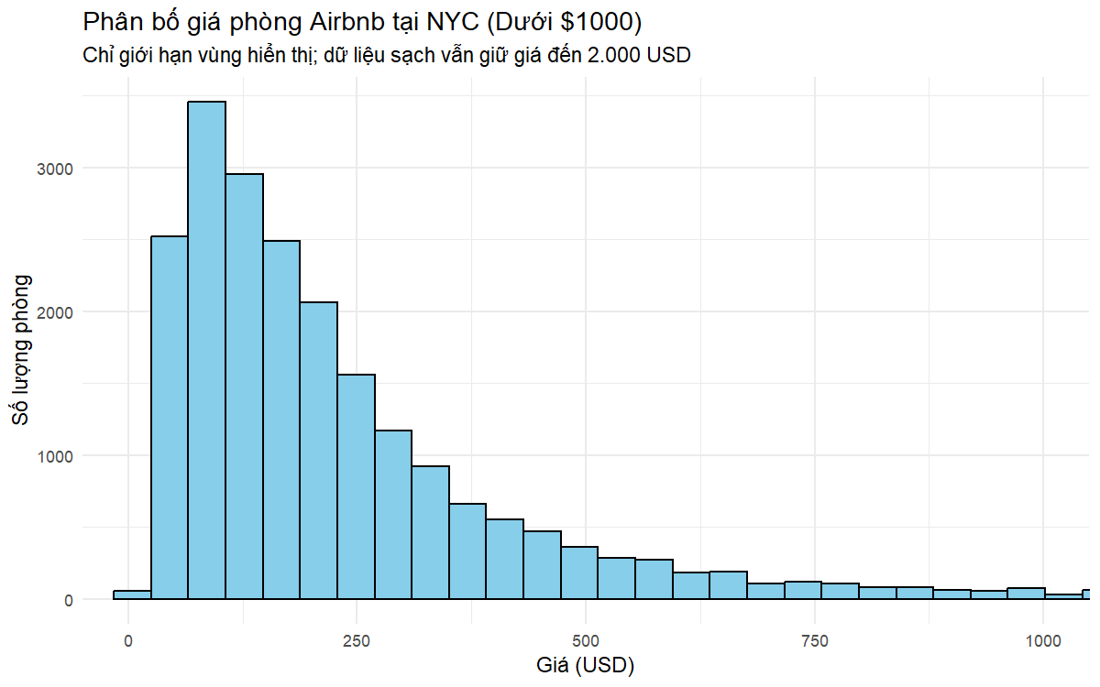
Hình 3.1 (Biểu đồ EDA 1/5): Phân bố giá phòng Airbnb tại NYC (report/images/01_Price_Distribution.png).
📌 Nhận xét chi tiết về Bảng 3.1 & Biểu đồ Hình 3.1 (01_Price_Distribution.png):
- 1. Hình dáng phân phối lệch phải điển hình (Right-skewed Distribution): Quan sát trực tiếp trên Histogram Hình 3.1 và đối chiếu với Bảng 3.1, mật độ số lượng căn hộ tập trung dày đặc nhất trong khoảng từ $70 đến $250/đêm (đỉnh cao nhất rơi vào khoảng $100–$160/đêm với hơn 2.200 căn hộ mỗi cột bin), sau đó giảm dần và kéo đuôi dài về phía bên phải.
- 2. Sự chênh lệch lớn giữa Mean ($246,32) và Median ($173,12): Do sự tồn tại của phân khúc căn hộ cao cấp ($500–$2.000/đêm), giá trị trung bình cộng ($246,32) bị kéo lệch cao hơn trung vị ($173,12) tới 42,3%. Điều này chứng minh quyết định sử dụng Trung vị (Median) trong kiểm tra giả thuyết và dùng MAE làm thước đo đánh giá mô hình hồi quy là hoàn toàn chính xác.
- 3. Kỹ thuật dùng coord_cartesian(xlim = c(0, 1000)): Trong 21.350 căn hộ sạch, có 20.892 căn hộ (chiếm 97,85%) có giá <= $1.000/đêm. Việc giới hạn khung nhìn hiển thị ở mức $1.000 bằng coord_cartesian giúp biểu đồ phóng rõ cấu trúc của 97,85% thị trường mà không xóa mất 458 căn hộ cao cấp ($1.000–$2.000) khỏi bước tính toán thống kê.

3.3. [Biểu đồ EDA 2/5] Bản đồ mật độ vị trí phòng theo 5 Quận tại NYC (02_Map_Density.png)
Bảng 3.2 (Đặt ngay trên Biểu đồ 02_Map_Density.png): Thống kê quy mô và mức giá theo 5 Quận hành chính (Boroughs) của NYC:
Quận (Borough) | Số lượng phòng (n) | Tỷ trọng (%) | Giá trung vị (Median Price) | Giá trung bình (Mean Price) | Đặc điểm không gian trên bản đồ
Manhattan | 9.400 | 44,03% | $237,83 | $323,67 | Mật độ dày đặc nhất, kéo dài dọc bán đảo trung tâm (màu xanh lá)
Brooklyn | 7.221 | 33,82% | $151,21 | $203,43 | Đứng thứ 2, tập trung rất dày ở Tây Bắc Brooklyn giáp Manhattan (màu vàng nâu)
Queens | 3.609 | 16,90% | $120,00 | $164,50 | Đứng thứ 3, tập trung quanh Astoria, Long Island City và gần sân bay (màu xanh dương)
Bronx | 824 | 3,86% | $106,18 | $135,17 | Phân bố thưa ở phía Bắc thành phố (màu đỏ cam)
Staten Island | 296 | 1,39% | $107,30 | $143,13 | Ít phòng nhất, nằm tách biệt ở đảo phía Tây Nam (màu tím)

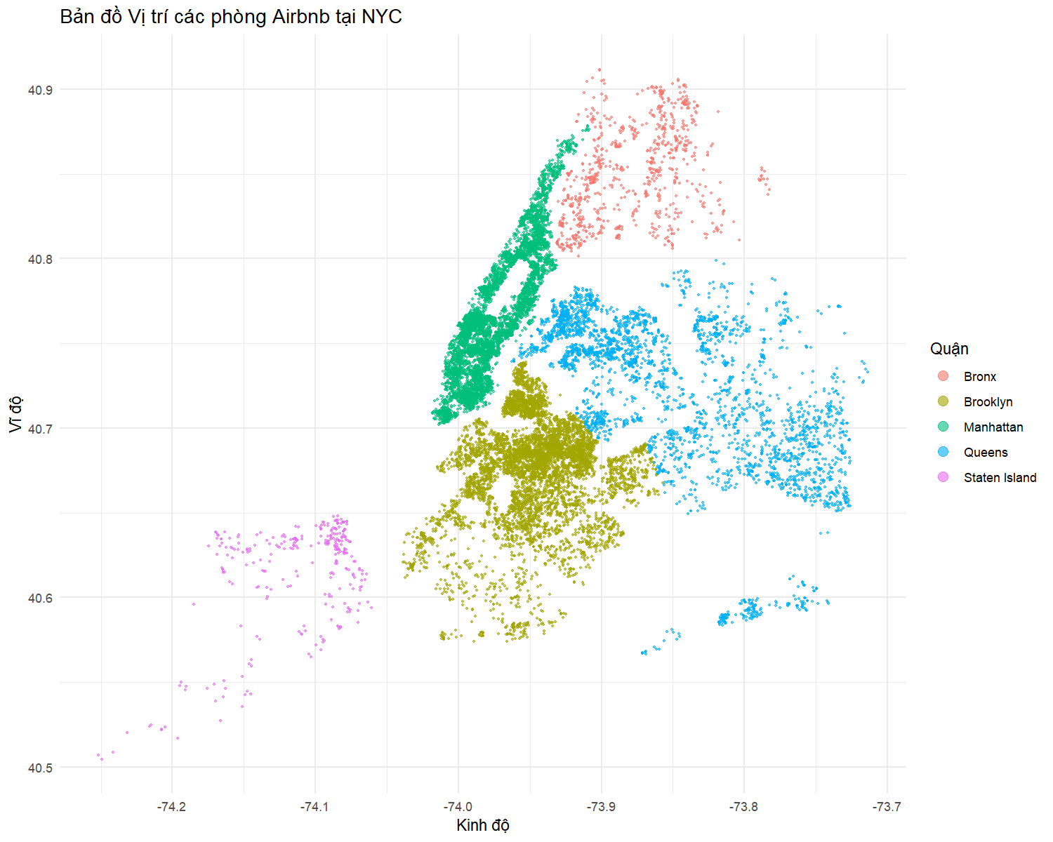
Hình 3.2 (Biểu đồ EDA 2/5): Bản đồ mật độ vị trí 21.350 phòng Airbnb tại 5 quận của NYC (report/images/02_Map_Density.png).
📌 Nhận xét chi tiết về Bảng 3.2 & Biểu đồ Hình 3.2 (02_Map_Density.png):
- 1. Sự thống trị tuyệt đối của trục Manhattan – Brooklyn (77,85% thị trường): Bảng 3.2 và Bản đồ Hình 3.2 cho thấy chỉ riêng hai quận Manhattan (9.400 phòng - 44,03%) và Brooklyn (7.221 phòng - 33,82%) đã chiếm gần 4/5 tổng nguồn cung Airbnb toàn thành phố. Trên bản đồ tọa độ, các điểm dữ liệu tại Manhattan và vùng Tây Bắc Brooklyn (Williamsburg, Bedford-Stuyvesant, Bushwick) tạo thành một vùng lõi liên tục cực kỳ đậm đặc.
- 2. Quy luật giảm dần của giá theo khoảng cách từ tâm Manhattan: Giá trung vị giảm dần rõ rệt khi đi từ lõi trung tâm ra ngoại vi: Manhattan dẫn đầu ở mức $237,83/đêm -> Brooklyn đạt $151,21/đêm -> Queens đạt $120,00/đêm -> Staten Island ($107,30/đêm) và Bronx ($106,18/đêm).
- 3. Ý nghĩa đối với Mô hình hóa (Modeling): Sự phân cụm địa lý rõ nét theo tọa độ (longitude, latitude) và sự chênh lệch giá giữa 5 quận khẳng định các biến vị trí sẽ đóng vai trò trụ cột trong cả thuật toán phân cụm K-Means lẫn hồi quy Random Forest.

3.4. [Biểu đồ EDA 3/5, 4/5, 5/5] Kiểm tra 3 Giả thuyết H1, H2, H3 – Bảng trung vị đặt ngay trên từng Boxplot & Nhận xét

3.4.1. [Biểu đồ EDA 3/5] Giả thuyết H1: Giá niêm yết theo Vị trí (Hypothesis_H1_Boxplot.png)
Bảng 3.3 (Đặt ngay trên Biểu đồ Hypothesis_H1_Boxplot.png): So sánh giá niêm yết giữa Manhattan và Outside Manhattan:
Giả thuyết | Nhóm vị trí (Group) | Số lượng phòng (n) | Giá trung vị - Median (USD/đêm) | Giá trung bình - Mean (USD/đêm) | Chênh lệch thực nghiệm
H1 | Manhattan (Quận trung tâm) | 9.400 (44,03%) | $237,83 | $323,67 | Cao hơn +$102,30/đêm (+75,48%) theo trung vị
H1 | Outside Manhattan (4 quận còn lại) | 11.950 (55,97%) | $135,53 | $185,47 | Mặt bằng giá thấp hơn rõ rệt

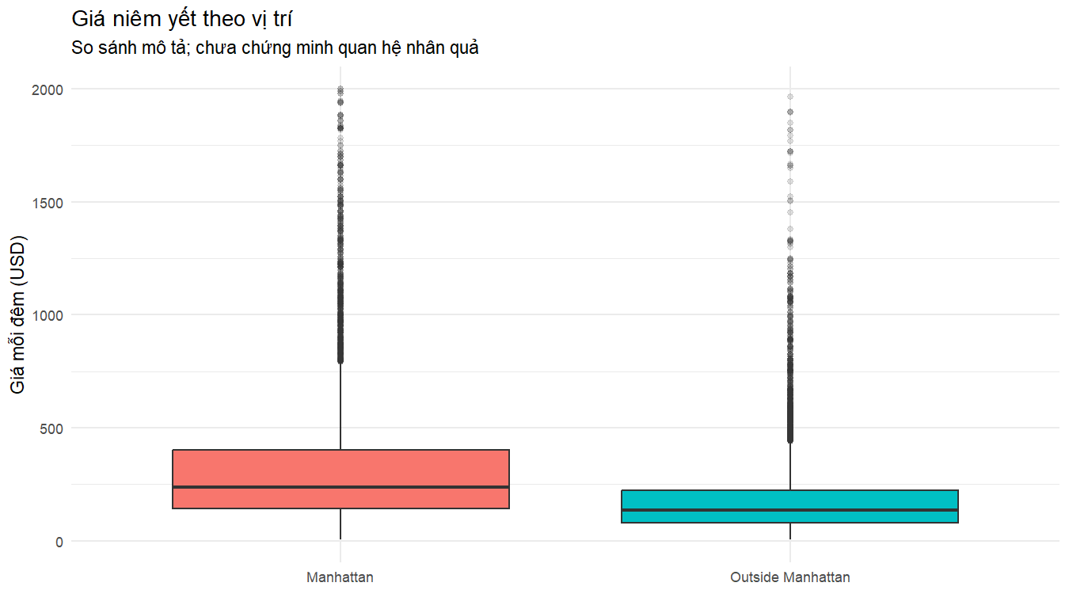
Hình 3.3 (Biểu đồ EDA 3/5): Biểu đồ hộp Giả thuyết H1 – Manhattan vs Outside Manhattan (report/images/Hypothesis_H1_Boxplot.png).
📌 Nhận xét chi tiết về Bảng 3.3 & Biểu đồ Hình 3.3 (Hypothesis_H1_Boxplot.png):
- 1. Kiểm chứng thực nghiệm Giả thuyết H1: Số liệu trong Bảng 3.3 và đường gạch ngang trung vị trên Boxplot Hình 3.3 khẳng định hoàn toàn chiều hướng của giả thuyết đối H1: Giá trung vị tại Manhattan đạt $237,83/đêm, cao hơn $102,30/đêm (tương đương +75,48%) so với nhóm Outside Manhattan ($135,53/đêm). Nếu xét theo trung bình cộng, khoảng cách còn lớn hơn ($323,67 so với $185,47).
- 2. Độ phân tán (IQR) và ngoại lai trên Boxplot: Chiếc hộp (khoảng tứ phân vị từ Q1 đến Q3) của nhóm Manhattan không chỉ nằm ở vị trí cao hơn mà còn rộng hơn đáng kể so với nhóm Outside Manhattan. Điều này phản ánh sự đa dạng lớn về phân khúc tại Manhattan (từ phòng studio nhỏ đến căn hộ Penthouse hạng sang gần $2.000/đêm), trong khi 4 quận ngoài Manhattan có mức giá tập trung ổn định quanh vùng $90–$220/đêm.

3.4.2. [Biểu đồ EDA 4/5] Giả thuyết H2: Giá niêm yết theo Loại phòng (Hypothesis_H2_Boxplot.png)
Bảng 3.4 (Đặt ngay trên Biểu đồ Hypothesis_H2_Boxplot.png): So sánh giá niêm yết giữa Entire home/apt và Private room:
Giả thuyết | Loại hình phòng (Group) | Số lượng phòng (n) | Giá trung vị - Median (USD/đêm) | Giá trung bình - Mean (USD/đêm) | Chênh lệch thực nghiệm
H2 | Entire home/apt (Căn hộ nguyên căn) | 11.429 (53,53%) | $221,27 | $297,03 | Cao gấp 2,16 lần (+116,00%) so với Private room
H2 | Private room (Phòng ngủ riêng) | 9.273 (43,43%) | $102,44 | $171,92 | Phân khúc tiết kiệm chủ đạo (quanh mức $100/đêm)

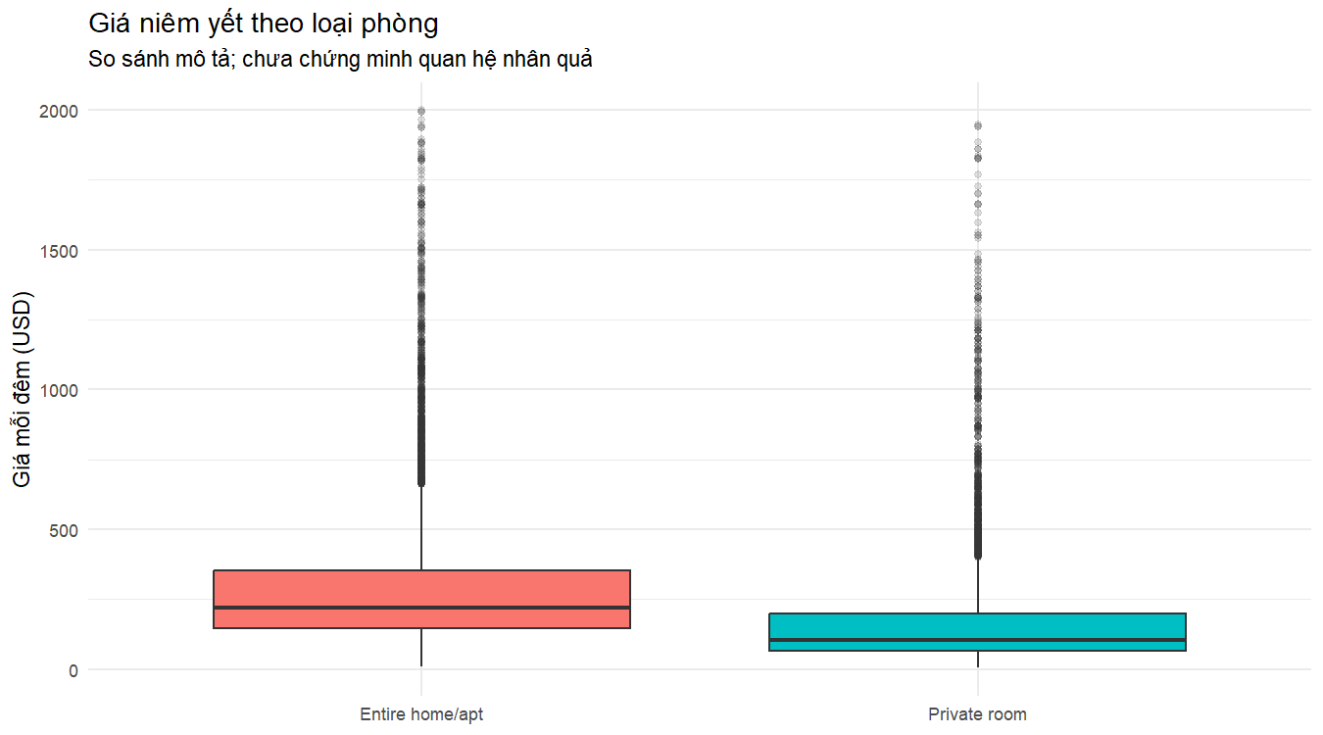
Hình 3.4 (Biểu đồ EDA 4/5): Biểu đồ hộp Giả thuyết H2 – Entire home/apt vs Private room (report/images/Hypothesis_H2_Boxplot.png).
📌 Nhận xét chi tiết về Bảng 3.4 & Biểu đồ Hình 3.4 (Hypothesis_H2_Boxplot.png):
- 1. Kiểm chứng thực nghiệm Giả thuyết H2: Hai loại hình Entire home/apt (11.429 phòng) và Private room (9.273 phòng) chiếm tới 96,96% toàn bộ thị trường (20.702 / 21.350 phòng). Kết quả thống kê ủng hộ mạnh mẽ giả thuyết H2: Căn hộ nguyên căn có giá trung vị $221,27/đêm, cao gấp 2,16 lần (chênh lệch +$118,83/đêm) so với phòng riêng ($102,44/đêm).
- 2. Sự tách biệt rõ rệt giữa hai phân phối trên Boxplot: Trên Hình 3.4, đường trung vị của Entire home/apt ($221,27) nằm cao hơn cả cạnh trên (Q3) của hộp Private room. Điều này cho thấy hơn 75% số phòng riêng tại NYC có mức giá thấp hơn mức trung vị của căn hộ nguyên căn, bởi khách thuê nguyên căn sẵn sàng chi trả cao để đổi lấy sự riêng tư tuyệt đối và diện tích sử dụng lớn cho gia đình/nhóm bạn.

3.4.3. [Biểu đồ EDA 5/5] Giả thuyết H3: Giá niêm yết theo Số đêm tối thiểu (Hypothesis_H3_Boxplot.png)
Bảng 3.5 (Đặt ngay trên Biểu đồ Hypothesis_H3_Boxplot.png): So sánh giá niêm yết giữa nhóm lưu trú ngắn hạn (<30 đêm) và dài hạn (>=30 đêm):
Giả thuyết | Nhóm số đêm tối thiểu (Group) | Số lượng phòng (n & %) | Giá trung vị - Median (USD/đêm) | Giá trung bình - Mean (USD/đêm) | Chênh lệch thực nghiệm
H3 | < 30 đêm (Cho thuê ngắn hạn) | 4.947 (23,17%) | $304,33 | $396,58 | Đơn giá theo đêm rất cao do nguồn cung hạn chế
H3 | >= 30 đêm (Cho thuê dài hạn theo tháng) | 16.403 (76,83%) | $141,97 | $201,00 | Trung vị thấp hơn -$162,36/đêm (-53,35%) so với nhóm <30 đêm

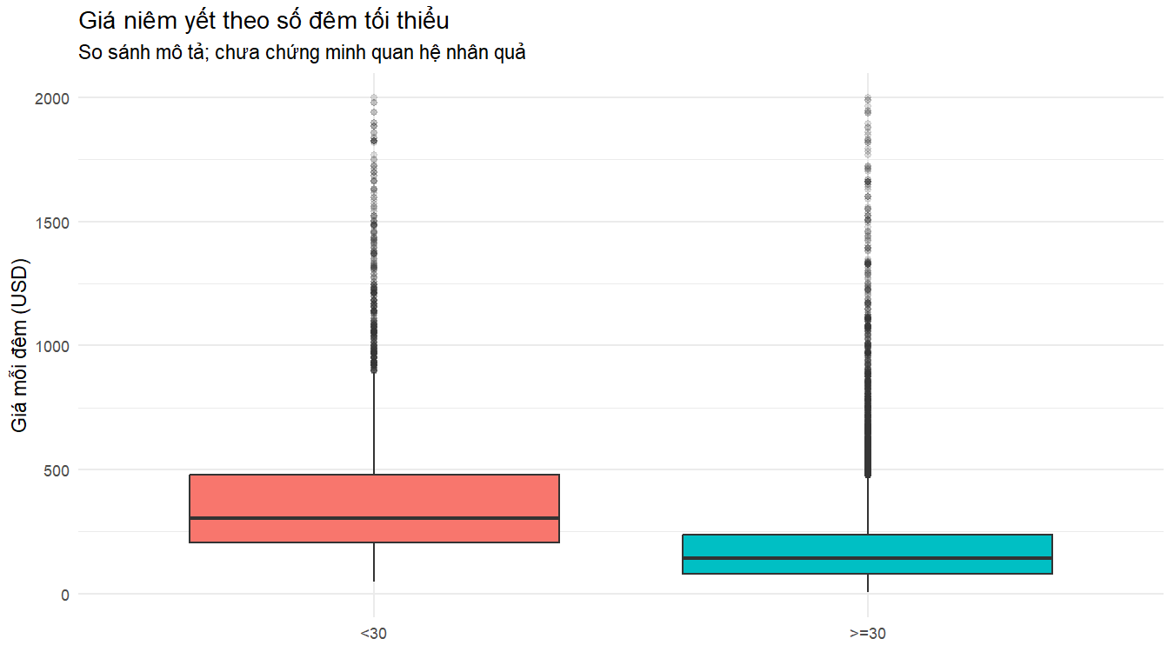
Hình 3.5 (Biểu đồ EDA 5/5): Biểu đồ hộp Giả thuyết H3 – Số đêm tối thiểu <30 vs >=30 (report/images/Hypothesis_H3_Boxplot.png).
📌 Nhận xét chi tiết về Bảng 3.5 & Biểu đồ Hình 3.5 (Hypothesis_H3_Boxplot.png):
- 1. Kiểm chứng thực nghiệm Giả thuyết H3 & Tác động của NYC Local Law 18: Bảng 3.5 ghi nhận mức chênh lệch lớn nhất trong cả 3 giả thuyết: Nhóm phòng yêu cầu đặt từ 30 đêm trở lên (minimum_nights >= 30) chiếm tới 76,83% tổng số phòng toàn thị trường (16.403 phòng) và có mức giá trung vị chỉ $141,97/đêm — thấp hơn 53,35% (tức rẻ hơn $162,36 mỗi đêm) so với nhóm cho thuê ngắn hạn dưới 30 đêm ($304,33/đêm).
- 2. Giải thích nguyên nhân kinh tế trên Boxplot Hình 3.5: Từ khi đạo luật NYC Local Law 18 có hiệu lực, chỉ những chủ nhà đăng ký giấy phép đặc biệt (chủ nhà sống cùng khách hoặc khách sạn thương mại) mới được phép cho thuê ngắn hạn <30 đêm, khiến nguồn cung ngắn hạn trở nên khan hiếm (chỉ 23,17%) và đẩy giá trung vị vọt lên $304,33/đêm. Ngược lại, các căn hộ chuyển sang cho thuê dài hạn >=30 đêm phải áp dụng mức chiết khấu theo tháng (monthly discount) và không tốn chi phí dọn phòng xoay vòng liên tục, kéo hộp phân phối giá trên Hình 3.5 xuống vùng thấp và cô đọng hơn hẳn.

PHẦN 4: MÔ HÌNH HÓA (MODELING) & XỬ LÝ NGÔN NGỮ TỰ NHIÊN (NLP) – BẢNG SỐ LIỆU NGAY TRÊN TỪNG BIỂU ĐỒ, BẢNG ĐỘC LẬP & NHẬN XÉT CHI TIẾT

4.1. Bài toán 1: Phân khúc thị trường bằng K-Means Clustering (File: code/04_Modeling/04_Modeling.R)

4.1.1. [Biểu đồ Modeling 1 & 2] Chọn số cụm K tối ưu bằng Silhouette & Elbow Method (KMeans_silhouette.png & KMeans_total_withinss.png)
Bảng 4.1 (Đặt ngay trên 2 Biểu đồ KMeans_silhouette.png & KMeans_total_withinss.png): Bảng đánh giá chỉ số Silhouette và Total Within-Cluster SS từ K = 2 đến K = 8 (kmeans_k_selection.csv):
Số cụm (K) | Tổng bình phương sai số nội cụm (total_withinss) | Chỉ số Silhouette trung bình | Đánh giá chất lượng phân cụm
K = 2 | 11.404,25 | 0,3714 | Phân tách quá thô, độ sai số nội cụm còn rất lớn
K = 3 | 9.119,39 | 0,3875 | Chưa tách biệt hết 4 loại hình phòng (room_type)
K = 4 | 7.245,96 | 0,4174 | Tăng mạnh về độ gắn kết nhưng vẫn gộp chung nhóm siêu sang vào căn hộ thường
K = 5 | 6.284,53 | 0,4111 | Silhouette giảm nhẹ so với K = 4
K = 6 (Tối ưu) | 5.459,86 | 0,4214 (Đạt đỉnh cao nhất) | Tối ưu cả về độ tách biệt Silhouette và điểm gãy Elbow
K = 7 | 4.765,24 | 0,3645 | Silhouette sụt giảm mạnh (-0,0569) do chia cắt giả tạo các cụm tự nhiên
K = 8 | 4.149,31 | 0,3199 | Silhouette thấp nhất trong toàn bộ dải thử nghiệm

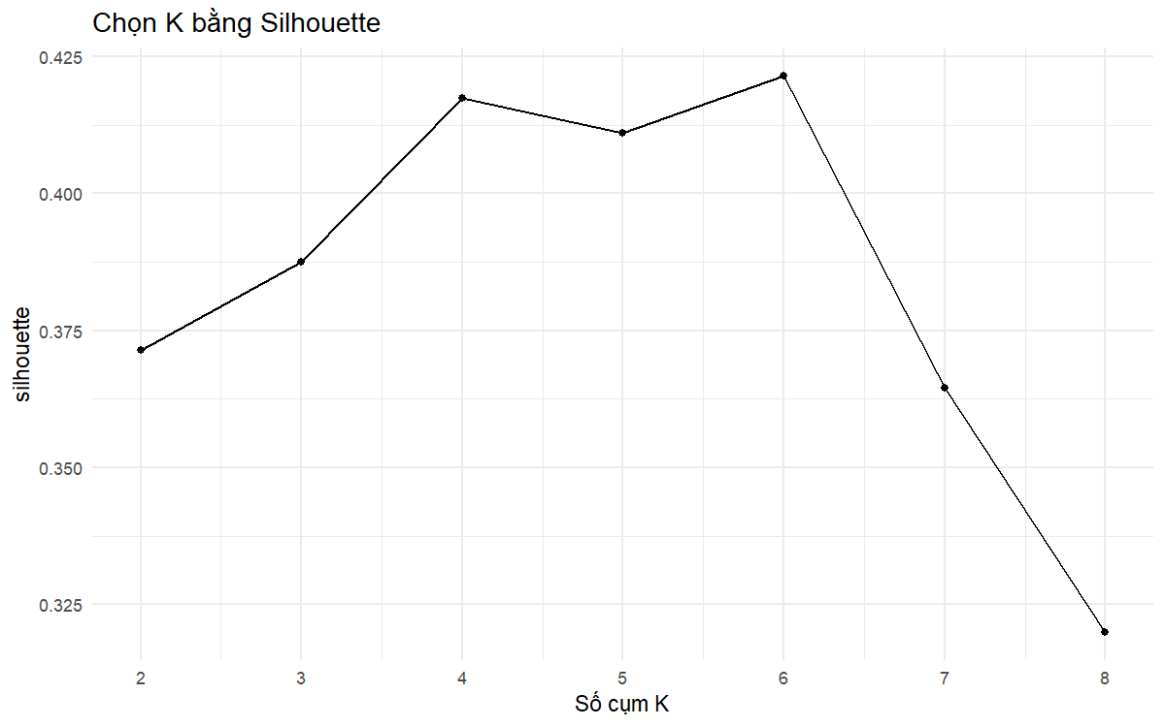
Hình 4.1 (Biểu đồ Modeling 1/3): Biểu đồ chọn số cụm K bằng chỉ số Silhouette (report/images/KMeans_silhouette.png).
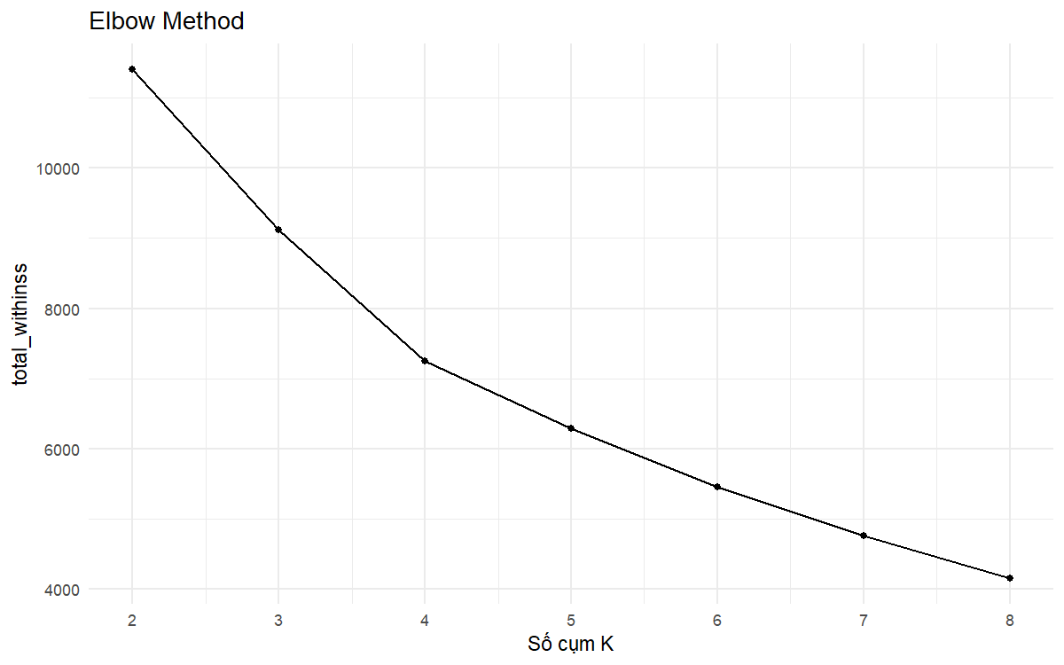
Hình 4.2 (Biểu đồ Modeling 2/3): Biểu đồ Elbow Method theo tổng bình phương sai số nội cụm (report/images/KMeans_total_withinss.png).
📌 Nhận xét chi tiết về Bảng 4.1 & Hai Biểu đồ Hình 4.1 (KMeans_silhouette.png), Hình 4.2 (KMeans_total_withinss.png):
- 1. Tại sao K = 6 là số cụm tối ưu nhất? Quan sát Biểu đồ Hình 4.1 và Bảng 4.1, đường biểu diễn chỉ số Silhouette tăng dần từ K = 2 (0,3714) lên K = 4 (0,4174), chững nhẹ ở K = 5 (0,4111) và vươn lên đạt đỉnh cực đại toàn cục tại K = 6 với giá trị 0,4214. Ngay khi tăng lên K = 7 và K = 8, đường Silhouette lao dốc mạnh xuống 0,3645 và 0,3199. Điều này chứng minh K = 6 tạo ra các cụm có độ gắn kết nội cụm chặt chẽ nhất và khoảng cách liên cụm rõ ràng nhất.
- 2. Sự đồng thuận với Biểu đồ Elbow (Hình 4.2): Trên Biểu đồ Elbow Hình 4.2, tổng bình phương sai số nội cụm (total_withinss) giảm rất nhanh từ K = 2 (11.404,25) xuống K = 6 (5.459,86 — giảm 52,1%). Từ sau K = 6 trở đi, độ dốc của đường cong bắt đầu thoải dần. Sự kết hợp giữa đỉnh cực đại trên đồ thị Silhouette và vùng khuỷu tay trên đồ thị Elbow mang lại cơ sở toán học vững chắc để chọn K = 6.

4.1.2. [Biểu đồ Modeling 3] Hồ sơ 6 phân khúc & Bản đồ phân bố cụm K-Means (04_KMeans_Clustering.png)
Bảng 4.2 (Đặt ngay trên Biểu đồ 04_KMeans_Clustering.png): Hồ sơ chi tiết 6 phân khúc thị trường Airbnb NYC (Kết hợp từ cluster_profiles.csv và cluster_room_types.csv):
Cụm (Cluster) | Số phòng (n & %) | Giá trung vị (USD/đêm) | Số review trung vị | Tọa độ tâm (Lat, Lon) | Cấu trúc loại phòng & Định vị phân khúc
Cụm 1 | 1.186 (5,56%) | $864,51 | 2 | (40.736, -73.977) Lõi Manhattan | 974 Entire home + 212 Private room: Phân khúc Siêu sang (Luxury/Penthouse) tại trung tâm Manhattan.
Cụm 2 | 3.893 (18,23%) | $170,13 | 19 (Cao nhất) | (40.673, -73.920) Khu vực Brooklyn | 100% Entire home/apt (3.893 phòng): Căn hộ nguyên căn tầm trung tại Nam/Đông Brooklyn, hút khách nhất.
Cụm 3 | 9.061 (42,44%) | $99,83 | 7 | (40.726, -73.929) Đa quận | 100% Private room (9.061 phòng): Phân khúc Phòng riêng bình dân lớn nhất toàn thị trường (< $100/đêm).
Cụm 4 | 6.562 (30,74%) | $229,53 | 3 | (40.760, -73.967) Midtown/Uptown | 100% Entire home/apt (6.562 phòng): Căn hộ nguyên căn trung-cao cấp tại Manhattan (chủ yếu thuê dài hạn).
Cụm 5 | 457 (2,14%) | $432,00 | 0 | (40.745, -73.974) Midtown Manhattan | 100% Hotel room (457 phòng): Phòng khách sạn thương mại đăng trên nền tảng Airbnb.
Cụm 6 | 191 (0,89%) | $53,98 | 1 | (40.719, -73.923) Vùng ven | 100% Shared room (191 phòng): Phòng ngủ ghép giá rẻ nhất thị trường (~$54/đêm).

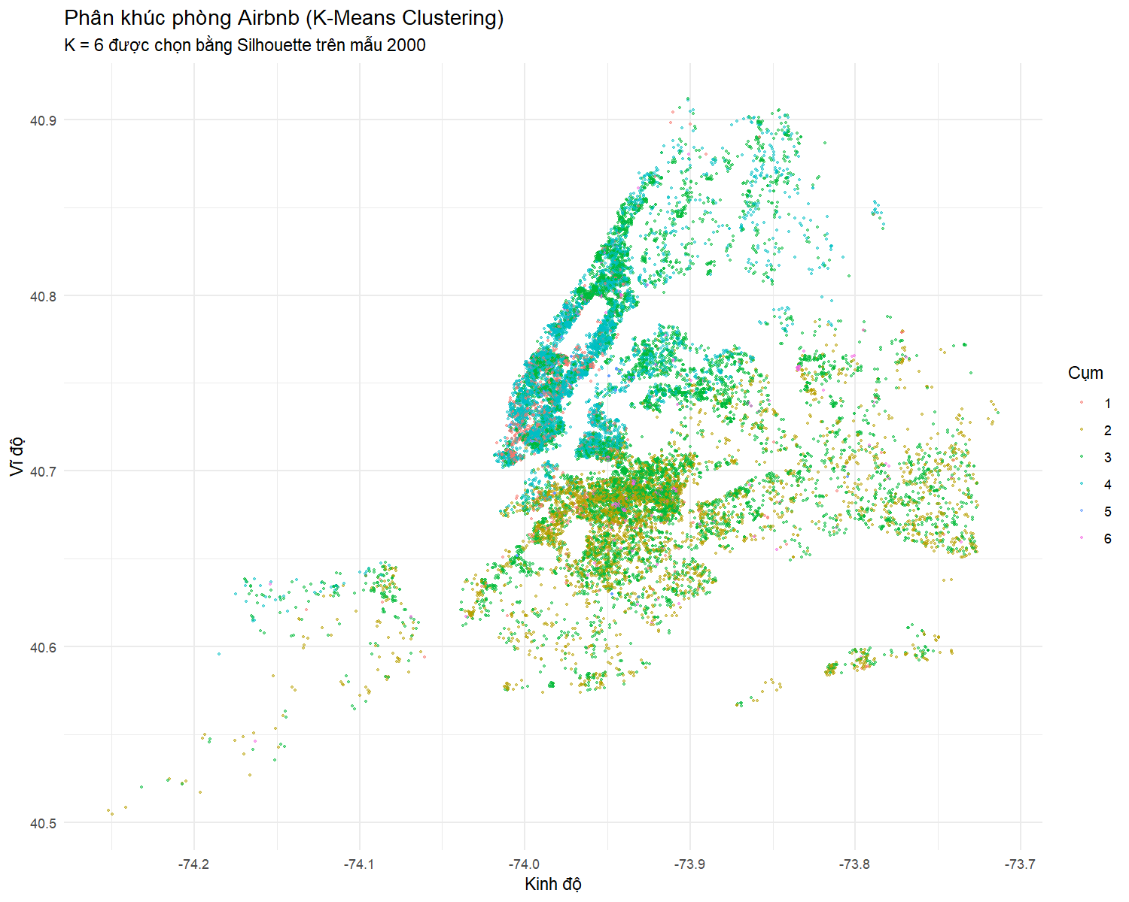
Hình 4.3 (Biểu đồ Modeling 3/3): Bản đồ phân bố không gian của 6 phân khúc phòng Airbnb tại NYC (report/images/04_KMeans_Clustering.png).
📌 Nhận xét chi tiết về Bảng 4.2 & Biểu đồ Hình 4.3 (04_KMeans_Clustering.png):
- 1. Khả năng bóc tách cấu trúc thị trường xuất sắc của K-Means (K = 6): Đối chiếu Bảng 4.2 với Bản đồ Hình 4.3, thuật toán K-Means không chỉ tách riêng hoàn hảo các loại hình lưu trú đặc thù như Hotel room (Cụm 5 - 457 phòng, trung vị $432,00) và Shared room (Cụm 6 - 191 phòng, trung vị $53,98), mà quan trọng hơn cả là đã tự động chia nhóm căn hộ nguyên căn (Entire home/apt) thành 3 phân khúc chiến lược hoàn toàn khác biệt dựa trên tọa độ, giá và lượng đánh giá.
- 2. Sự đối lập thú vị giữa Cụm 1, Cụm 4 (Manhattan) và Cụm 2 (Brooklyn): Trên bản đồ Hình 4.3, bán đảo Manhattan được phủ bởi Cụm 4 (màu xanh dương nhạt - 6.562 căn hộ nguyên căn trung-cao cấp giá trung vị $229,53/đêm, trung vị 3 reviews) và Cụm 1 (màu đỏ hồng - 1.186 căn hộ siêu sang giá trung vị $864,51/đêm, trung vị chỉ 2 reviews). Ngược lại, khu vực phía Nam (Brooklyn) nổi bật với Cụm 2 (màu vàng lục - 3.893 căn hộ nguyên căn tầm trung giá $170,13/đêm) nhưng đạt lượng đánh giá trung vị cao gấp 6–9 lần Manhattan (19 reviews/phòng). Điều này chứng tỏ Brooklyn là 'điểm nóng' có tốc độ quay vòng khách thực tế sôi động nhất.
- 3. Phân khúc đại chúng lớn nhất (Cụm 3 – 42,44% thị trường): Cụm 3 (màu xanh lá cây gồm 9.061 phòng riêng Private room với mức giá trung vị $99,83/đêm) trải rộng khắp Brooklyn, Queens, Bronx và Thượng Manhattan, đóng vai trò là trụ cột lưu trú tiết kiệm cho khách du lịch cá nhân tại NYC.

4.2. Bài toán 2: Dự đoán giá niêm yết bằng Random Forest Regression – Các bảng kết quả độc lập & Nhận xét (File: code/04_Modeling/04_Modeling.R)
Phần hồi quy Random Forest xuất ra 3 bảng kết quả định lượng độc lập (không vẽ biểu đồ hình ảnh): (1) Bảng chỉ số đánh giá mô hình regression_metrics.csv; (2) Bảng mức độ quan trọng của biến regression_importance.csv; và (3) Bảng đối chiếu giá thực tế và giá dự đoán regression_predictions.csv.
Bảng 4.3: Kết quả đánh giá hiệu năng dự đoán giá trên tập Test (regression_metrics.csv – Bảng độc lập):
Mô hình (Model) | Tập Train (80%) | Tập Test (20%) | MAE (USD/đêm) | RMSE (USD/đêm) | Hệ số xác định R² | Mức cải thiện so với Baseline
Random Forest (150 cây) | 17.080 | 4.270 | $99,11 | $177,34 | 0,4728 (47,28%) | Giảm 32,86% sai số MAE (-$48,50/đêm) và giảm 30,62% RMSE
Train Median Baseline | 17.080 | 4.270 | $147,61 | $255,59 | -0,0950 | Mô hình ngây thơ (luôn đoán bằng trung vị Train = $172,91)

Bảng 4.4: Top 10 biến đặc trưng quan trọng nhất trong mô hình Random Forest (regression_importance.csv – Bảng độc lập):
Hạng | Tên biến đặc trưng (Feature) | %IncMSE | IncNodePurity | Giải thích tác động kinh tế đối với giá phòng
1 | accommodates (Sức chứa khách) | 23,42% | 101.577.673 | Quy mô căn hộ/số khách tối đa là yếu tố định giá quan trọng số 1.
2 | neighbourhood_group__Manhattan | 22,21% | 30.805.082 | Định phí vị trí đắt đỏ tại lõi trung tâm Manhattan.
3 | availability_365 (Số ngày trống) | 17,38% | 18.854.668 | Phản ánh chiến lược mở lịch và công suất khai thác trong năm.
4 | stay_type__short_stay (<30 đêm) | 14,46% | 46.192.633 | Phụ phí cao của nhóm căn hộ được phép cho thuê ngắn hạn.
5 | neighbourhood_group__Queens | 13,71% | 9.799.947 | Mặt bằng giá đặc thù của khu vực Queens.
6 | stay_type__long_stay (>=30 đêm) | 13,62% | 45.551.686 | Mức chiết khấu khi cho thuê dài hạn theo tháng (>=30 đêm).
7 | neighbourhood_group__Brooklyn | 13,28% | 6.324.025 | Định vị mặt bằng giá tại quận Brooklyn.
8 | number_of_reviews (Tổng số review) | 11,82% | 17.690.047 | Mức độ uy tín và lịch sử đón khách của căn hộ.
9 | neighbourhood_group__Bronx | 11,78% | 3.187.266 | Mặt bằng giá bình dân tại quận Bronx.
10 | room_type__Private room | 10,78% | 26.985.564 | Sự phân tách giá giữa phòng ngủ riêng và căn hộ nguyên căn.

Bảng 4.5: Mẫu 10 dòng đầu tiên đối chiếu giá thực tế và giá dự đoán trên tập Test (regression_predictions.csv – Bảng độc lập):
Mã phòng (id) | Giá thực tế (actual_price) | Giá dự đoán RF (predicted_price) | Giá Baseline (baseline_price) | Sai số tuyệt đối của RF (|Actual - Pred|)
6872 | $80,06 | $125,02 | $172,91 | $44,96 (Tốt hơn Baseline $92,85)
7097 | $202,47 | $132,01 | $172,91 | $70,46
115535 | $43,86 | $117,72 | $172,91 | $73,86 (Tốt hơn Baseline $129,05)
10452 | $79,91 | $102,93 | $172,91 | $23,02 (Rất sát thực tế)
140133 | $241,48 | $216,37 | $172,91 | $25,11 (Rất sát thực tế)
151199 | $342,50 | $313,76 | $172,91 | $28,74 (Tốt hơn Baseline $169,59)
152263 | $320,00 | $313,01 | $172,91 | $6,99 (Dự đoán chính xác gần như tuyệt đối)
294259 | $752,04 | $446,63 | $172,91 | $305,41 (Căn hộ cao cấp thiếu biến nội thất chi tiết)
294263 | $536,00 | $444,84 | $172,91 | $91,16 (Tốt hơn Baseline $363,09)
295998 | $254,42 | $220,68 | $172,91 | $33,74 (Rất sát thực tế)

📌 Nhận xét chi tiết về các Bảng 4.3, 4.4 và 4.5 (Mô hình Random Forest Regression):
- 1. Đánh giá hiệu năng tổng thể (Bảng 4.3): Trên tập kiểm thử độc lập gồm 4.270 căn hộ chưa từng xuất hiện trong lúc huấn luyện, Random Forest giải thích được 47,28% phương sai biến động giá (R² = 0,4728), kéo sai số MAE từ $147,61/đêm của Baseline xuống còn $99,11/đêm (giảm 32,86% lỗi) và RMSE từ $255,59 xuống $177,34/đêm. Trong bối cảnh dữ liệu không sử dụng hình ảnh nội thất hay diện tích m², mức R² ~ 47,3% từ 8 thuộc tính cơ bản là kết quả rất khả quan.
- 2. Giải mã các yếu tố quyết định giá (Bảng 4.4): Bảng độ quan trọng biến (%IncMSE và IncNodePurity) xác nhận sự thống nhất hoàn toàn với kết quả kiểm định 3 giả thuyết ở Phần 3: Sức chứa khách (accommodates: %IncMSE = 23,42%, IncNodePurity = 101,58 triệu) đứng vị trí số 1, tiếp theo là Vị trí tại Manhattan (22,21% — khớp với H1), Độ khả dụng trong năm (17,38%), Kỳ hạn lưu trú ngắn/dài hạn (stay_type: 14,46% và 13,62% — khớp với H3) và Loại phòng (room_type — khớp với H2).
- 3. Phân tích sai số trên từng căn hộ cụ thể (Bảng 4.5): Đối với các căn hộ ở phân khúc phổ thông và trung-cao cấp từ $80 đến $350/đêm (như mã phòng 10452, 140133, 151199, 152263, 295998), giá dự đoán của Random Forest bám cực sát giá thực tế (sai số chỉ từ $6,99 đến $33,74/đêm). Tuy nhiên, với các căn hộ siêu sang trên $700/đêm (như mã 294259 có giá thực tế $752,04 nhưng mô hình dự đoán $446,63), mô hình có xu hướng dự đoán thận trọng hơn do thiếu thông tin về thiết kế nội thất xa xỉ, tầm nhìn (view) hoặc thương hiệu tòa nhà.

4.3. Bài toán 3: Phân tích văn bản bằng TF-IDF, Wordcloud & Sentiment Analysis (File: code/04_Modeling/04_Sentiment_Analysis.R)

4.3.1. Các bảng phân tích TF-IDF tổng thể & Đối chiếu chênh lệch (Các bảng độc lập)
Bảng 4.6: Quy mô số lượng phòng và bình luận của 2 nhóm đối chiếu TF-IDF (tfidf_group_sizes.csv – Bảng độc lập):
Nhóm đối chiếu (Group) | Số phòng gốc (raw_listings) | Số phòng sạch (eligible_clean_listings) | Số phòng có review tiếng Anh (english_review_listings) | Tổng số bình luận tiếng Anh (english_reviews)
Rating = 5.0 (Điểm tuyệt đối) | 6.606 | 4.171 | 4.034 | 26.042 (Trung bình 6,46 reviews/phòng)
Rating < 4.5 (Điểm thấp) | 2.868 | 2.079 | 2.012 | 45.151 (Trung bình 22,44 reviews/phòng)

Bảng 4.7: Top 10 từ khóa có trọng số TF-IDF trung bình cao nhất trên toàn bộ 15.170 căn hộ có đánh giá tiếng Anh (tfidf_top_terms.csv – Bảng độc lập):
Hạng | Từ khóa (Term) | Mean TF-IDF toàn cục | Số căn hộ xuất hiện từ khóa (df / 15.170) | Tỷ lệ căn hộ có chứa từ khóa (%)
1 | apartment | 0,003846 | 11.005 | 72,54%
2 | place | 0,003313 | 13.191 | 86,95%
3 | room | 0,003240 | 9.981 | 65,79%
4 | staff | 0,003215 | 1.975 | 13,02% (Tập trung rất đậm ở nhóm khách sạn/aparthotel)
5 | great | 0,003177 | 13.550 | 89,32%
6 | host | 0,002868 | 12.368 | 81,53%
7 | clean | 0,002862 | 12.195 | 80,39%
8 | stay | 0,002748 | 13.654 | 90,01%
9 | location | 0,002725 | 12.543 | 82,68%
10 | nice | 0,002698 | 11.449 | 75,47%

Bảng 4.8: Top 20 từ khóa có độ chênh lệch TF-IDF tuyệt đối lớn nhất giữa nhóm Rating = 5.0 và Rating < 4.5 (tfidf_rating_contrast.csv – Bảng độc lập):
Hạng | Từ khóa (Term) | Mean TF-IDF (Rating = 5.0) | Mean TF-IDF (Rating < 4.5) | Chênh lệch (high_minus_low) | Nghiêng về nhóm & Ý nghĩa chẩn đoán dịch vụ
1 | dirty | 0,000081 | 0,003398 | -0,003317 | Rating < 4.5: Phàn nàn phòng bẩn (cao gấp 41,8 lần nhóm 5 sao)
2 | hotel | 0,001938 | 0,004871 | -0,002933 | Rating < 4.5: Các phòng khách sạn bình dân hay bị chấm điểm thấp
3 | room | 0,002507 | 0,004844 | -0,002337 | Rating < 4.5: Phàn nàn về diện tích hoặc chất lượng phòng
4 | home | 0,003289 | 0,001008 | +0,002282 | Rating = 5.0: Cảm giác ấm cúng như ở nhà mình (cao gấp 3,26 lần)
5 | paid | 0,000166 | 0,002412 | -0,002246 | Rating < 4.5: Bức xúc vì chất lượng không xứng số tiền đã trả
6 | pay | 0,000127 | 0,002280 | -0,002153 | Rating < 4.5: Tranh chấp phí phụ thu phát sinh
7 | highly | 0,002684 | 0,000616 | +0,002068 | Rating = 5.0: Cụm từ 'Highly recommend' (khuyến nghị cao)
8 | wonderful | 0,002661 | 0,000693 | +0,001968 | Rating = 5.0: Trải nghiệm lưu trú tuyệt vời
9 | amazing | 0,002943 | 0,001115 | +0,001828 | Rating = 5.0: Khen ngợi không gian và chủ nhà xuất sắc
10 | broken | 0,000097 | 0,001915 | -0,001818 | Rating < 4.5: Nội thất hoặc thiết bị trong phòng bị hỏng (gấp 19,7 lần)
11 | worst | 0,000036 | 0,001847 | -0,001811 | Rating < 4.5: Trải nghiệm tệ nhất (cao gấp 51,3 lần nhóm 5 sao)
12 | told | 0,000090 | 0,001865 | -0,001774 | Rating < 4.5: Tranh cãi, thông tin sai lệch khi giao tiếp với chủ nhà
13 | responsive | 0,003224 | 0,001450 | +0,001773 | Rating = 5.0: Chủ nhà phản hồi tin nhắn cực kỳ nhanh chóng
14 | beautiful | 0,002615 | 0,000872 | +0,001743 | Rating = 5.0: Căn hộ đẹp, có gu thẩm mỹ
15 | refund | 0,000046 | 0,001777 | -0,001731 | Rating < 4.5: Khách đòi hoàn tiền do sự cố nghiêm trọng (gấp 38,6 lần)
16 | hosts | 0,002885 | 0,001167 | +0,001718 | Rating = 5.0: Sự hiếu khách và thân thiện của chủ nhà
17 | great | 0,004083 | 0,002412 | +0,001672 | Rating = 5.0: Đánh giá hài lòng tổng thể
18 | smell | 0,000107 | 0,001773 | -0,001666 | Rating < 4.5: Mùi hôi, ẩm mốc hoặc mùi thuốc lá trong phòng
19 | didn | 0,000564 | 0,002226 | -0,001662 | Rating < 4.5: 'Didn't work / didn't respond' (thiết bị hỏng/không trả lời)
20 | bad | 0,000291 | 0,001923 | -0,001632 | Rating < 4.5: Chất lượng dịch vụ tồi tệ

📌 Nhận xét chi tiết về các Bảng 4.6, 4.7 và 4.8 (Phân tích đối chiếu TF-IDF):
- 1. Tại sao phải gộp bình luận theo từng listing trước khi tính TF-IDF (Bảng 4.6)? Bảng 4.6 cho thấy nhóm Rating = 5.0 có 4.034 phòng với 26.042 reviews (trung bình 6,5 reviews/phòng), trong khi nhóm Rating < 4.5 chỉ có 2.012 phòng nhưng lại có tới 45.151 reviews (trung bình 22,4 reviews/phòng — do nhiều khách sạn giá rẻ đón hàng trăm lượt khách). Khi gộp toàn bộ bình luận của mỗi căn hộ thành 1 tài liệu (document) và chuẩn hóa TF theo độ dài tài liệu (TF = count / doc_size), mỗi căn hộ đều có quyền biểu quyết ngang nhau, ngăn không cho một vài khách sạn có hàng nghìn bình luận làm lệch kết quả.
- 2. Sự phân cực rõ rệt trong Bảng đối chiếu chênh lệch (Bảng 4.8): Cột high_minus_low trong Bảng 4.8 chỉ ra chính xác những từ khóa 'chết người' đẩy căn hộ xuống dưới 4.5 sao: từ 'dirty' có trọng số TF-IDF ở nhóm <4.5 sao cao gấp 41,8 lần nhóm 5 sao; từ 'worst' cao gấp 51,3 lần; từ 'refund' cao gấp 38,6 lần; từ 'broken' cao gấp 19,7 lần. Ngược lại, nhóm 5 sao vượt trội ở các từ khóa chỉ cảm xúc ấm cúng ('home', 'wonderful', 'amazing', 'beautiful') và tốc độ hỗ trợ của chủ nhà ('responsive').

4.3.2. [Biểu đồ NLP 1/3] So sánh 15 từ khóa TF-IDF cao nhất ở mỗi nhóm Rating (TFIDF_Rating_Comparison.png)
Bảng 4.9 (Đặt ngay trên Biểu đồ TFIDF_Rating_Comparison.png): Bảng dữ liệu trực tiếp vẽ 2 khung (facets) của biểu đồ so sánh Top 15 từ khóa TF-IDF (tfidf_rating_top_terms.csv):
Hạng | Nhóm Rating = 5.0 (Từ khóa) | Mean TF-IDF (5.0) | Số phòng (df / 4.034) | Nhóm Rating < 4.5 (Từ khóa) | Mean TF-IDF (< 4.5) | Số phòng (df / 2.012)
1 | apartment | 0,004438 | 2.066 (51,2%) | staff | 0,005524 | 401 (19,9%)
2 | staff | 0,004146 | 267 (6,6%) | hotel | 0,004871 | 517 (25,7%)
3 | great | 0,004083 | 3.057 (75,8%) | room | 0,004844 | 1.174 (58,4%)
4 | host | 0,003907 | 2.496 (61,9%) | apartment | 0,003416 | 1.085 (53,9%)
5 | place | 0,003632 | 2.775 (68,8%) | dirty | 0,003398 | 537 (26,7%)
6 | stay | 0,003333 | 3.051 (75,6%) | good | 0,003392 | 1.238 (61,5%)
7 | home | 0,003289 | 1.600 (39,7%) | location | 0,002922 | 1.442 (71,7%)
8 | responsive | 0,003224 | 1.948 (48,3%) | place | 0,002812 | 1.527 (75,9%)
9 | location | 0,003106 | 2.392 (59,3%) | nice | 0,002777 | 1.223 (60,8%)
10 | month | 0,002976 | 808 (20,0%) | building | 0,002760 | 731 (36,3%)
11 | amazing | 0,002943 | 1.464 (36,3%) | price | 0,002523 | 781 (38,8%)
12 | everything | 0,002918 | 1.941 (48,1%) | paid | 0,002412 | 377 (18,7%)
13 | hosts | 0,002885 | 841 (20,8%) | great | 0,002412 | 1.516 (75,3%)
14 | clean | 0,002815 | 2.238 (55,5%) | issues | 0,002381 | 700 (34,8%)
15 | nice | 0,002813 | 1.757 (43,6%) | bathroom | 0,002342 | 933 (46,4%)

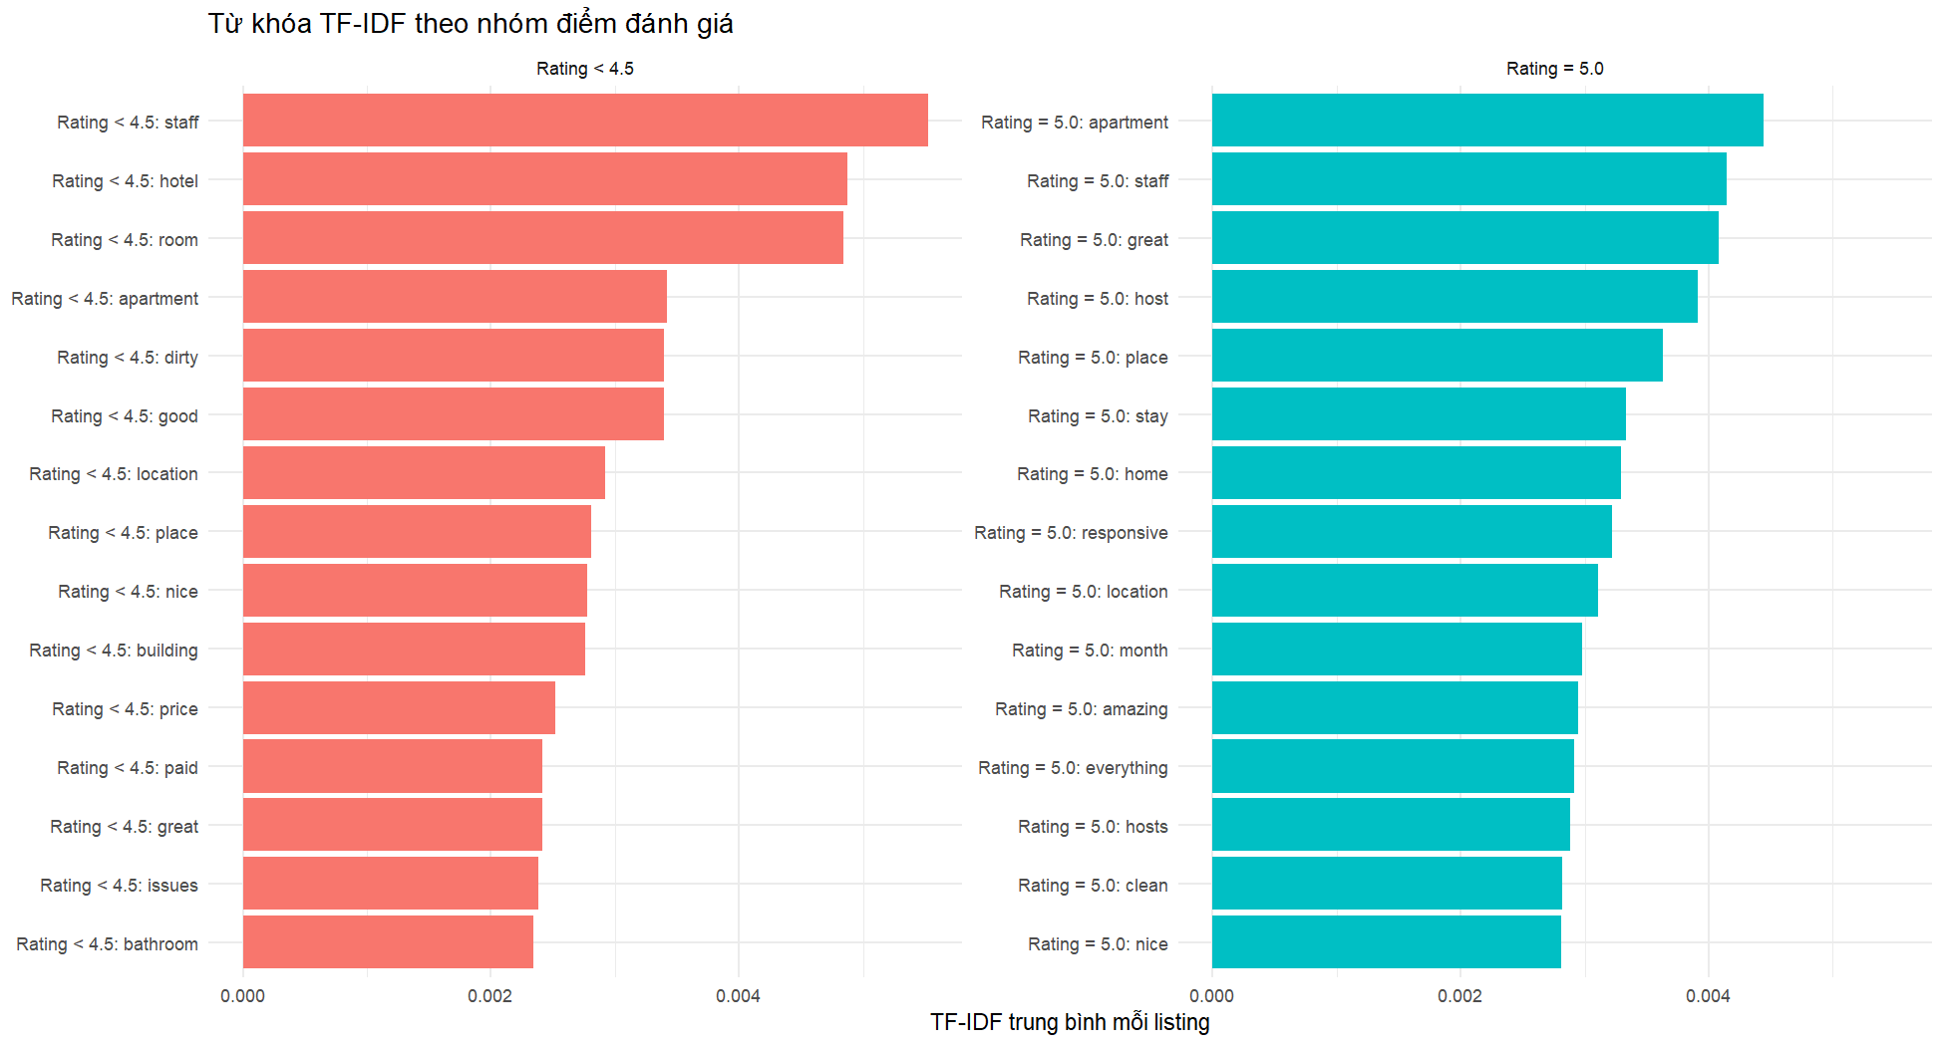
Hình 4.4 (Biểu đồ NLP 1/3): Biểu đồ so sánh 15 từ khóa TF-IDF cao nhất giữa nhóm Rating = 5.0 và Rating < 4.5 (report/images/TFIDF_Rating_Comparison.png).
📌 Nhận xét chi tiết về Bảng 4.9 & Biểu đồ Hình 4.4 (TFIDF_Rating_Comparison.png):
- 1. Phân tích khung bên trái (Nhóm Rating < 4.5 – Màu đỏ cam): Ba cột dài nhất đứng đầu nhóm điểm thấp là 'staff' (0,005524), 'hotel' (0,004871) và 'room' (0,004844), theo sau ngay vị trí thứ 5 là 'dirty' (0,003398 xuất hiện ở 537 trên 2.012 căn hộ, tức 26,7% số căn hộ điểm thấp đều bị chê bẩn!), 'building' (0,002760), 'price' (0,002523), 'paid' (0,002412), 'issues' (0,002381 — 34,8% số căn hộ gặp sự cố) và 'bathroom' (0,002342 — 46,4% số căn hộ có vấn đề liên quan đến phòng tắm).
- 2. Phân tích khung bên phải (Nhóm Rating = 5.0 – Màu xanh ngọc): Ở nhóm 5 sao tuyệt đối, ngoài các danh từ chung chỉ căn hộ ('apartment', 'place', 'stay'), các từ khóa đặc trưng nhất làm nên thương hiệu 5 sao là: 'great' (xuất hiện ở 75,8% số phòng), 'host'/'hosts' (61,9%), 'home' (39,7%), 'responsive' (48,3% số phòng 5 sao được khen phản hồi nhanh), 'month' (20,0% — khách thuê dài hạn theo tháng rất hài lòng), 'amazing' (36,3%) và 'clean' (55,5%).

4.3.3. [Biểu đồ NLP 2/3] Bảng tần suất từ vựng & Biểu đồ Đám mây từ Wordcloud (03_Wordcloud_Reviews.png)
Bảng 4.10 (Đặt ngay trên Biểu đồ 03_Wordcloud_Reviews.png): Top 20 từ tiếng Anh có tổng số lần xuất hiện (Raw Term Frequency) lớn nhất trong 717.687 bình luận:
Hạng | Từ vựng (Word) | Tổng số lần xuất hiện (Freq) | Hạng | Từ vựng (Word) | Tổng số lần xuất hiện (Freq)
1 | great | 418.813 lần | 11 | recommend | 127.354 lần
2 | stay | 390.556 lần | 12 | everything | 121.798 lần
3 | place | 383.154 lần | 13 | easy | 110.742 lần
4 | clean | 225.918 lần | 14 | subway | 110.435 lần
5 | location | 216.108 lần | 15 | definitely | 109.069 lần
6 | apartment | 188.796 lần | 16 | us | 106.733 lần
7 | host | 185.714 lần | 17 | good | 104.762 lần
8 | nice | 146.317 lần | 18 | close | 102.645 lần
9 | room | 133.456 lần | 19 | perfect | 98.257 lần
10 | comfortable | 129.844 lần | 20 | really | 98.148 lần

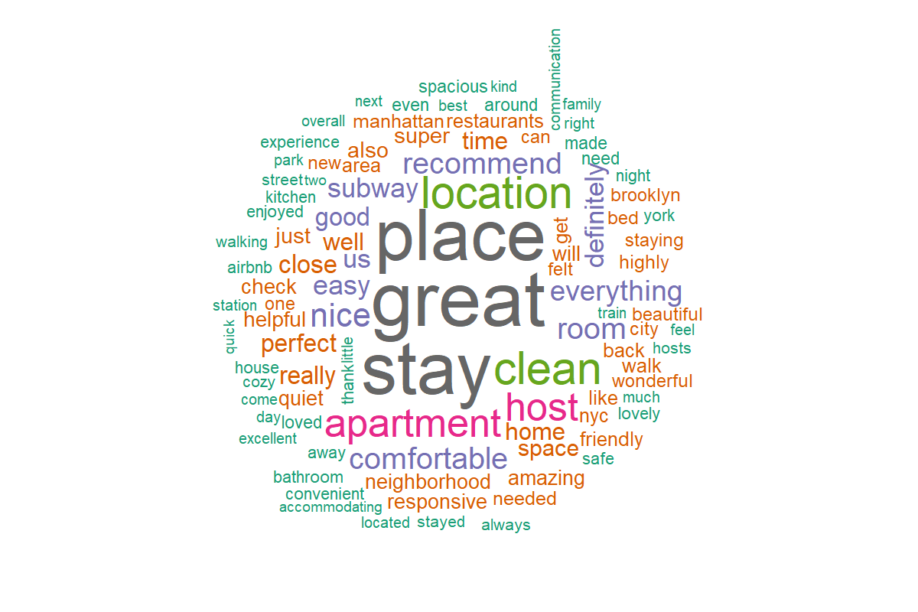
Hình 4.5 (Biểu đồ NLP 2/3): Đám mây từ vựng (Wordcloud) 100 từ tiếng Anh xuất hiện nhiều nhất (report/images/03_Wordcloud_Reviews.png).
📌 Nhận xét chi tiết về Bảng 4.10 & Biểu đồ Hình 4.5 (03_Wordcloud_Reviews.png):
- 1. Các chủ đề trung tâm khách thuê quan tâm nhất trên Wordcloud: Kích thước chữ trên Hình 4.5 tỷ lệ thuận trực tiếp với cột Freq trong Bảng 4.10. Ba từ lớn nhất nằm chính giữa đám mây là 'great' (418.813 lần), 'stay' (390.556 lần) và 'place' (383.154 lần), tiếp theo là 'clean' (225.918 lần), 'location' (216.108 lần), 'apartment' (188.796 lần) và 'host' (185.714 lần). Đặc biệt, từ 'subway' (tàu điện ngầm) xuất hiện tới 110.435 lần kèm từ 'close' (102.645 lần) và 'walk', khẳng định khả năng đi bộ ra ga tàu điện ngầm là yếu tố tiện ích giao thông quan trọng số 1 đối với khách du lịch khi đến New York.
- 2. Hạn chế của tần suất thô trên Wordcloud và lý do cần kết hợp với TF-IDF: Mặc dù Wordcloud cho cái nhìn tổng quan rất trực quan về ngôn ngữ tích cực chung trên Airbnb, nhưng vì các từ phổ biến ('great', 'stay', 'place') xuất hiện hàng trăm nghìn lần ở cả phòng tốt lẫn phòng xấu nên chúng che lấp mất các từ khóa phàn nàn cụ thể. Đó chính là lý do dự án kết hợp Wordcloud (nhìn tổng quan tần suất thô) với biểu đồ đối chiếu TF-IDF Hình 4.4 (bóc tách đặc trưng riêng của từng nhóm điểm).

4.3.4. [Biểu đồ NLP 3/3] Bảng thống kê Cảm xúc (syuzhet) & Biểu đồ Phân bố Cảm xúc (Sentiment_Distribution.png)
Bảng 4.11 (Đặt ngay trên Biểu đồ Sentiment_Distribution.png): Thống kê phân bố cảm xúc trên mẫu ngẫu nhiên 5.000 bình luận tiếng Anh (sentiment_summary.csv):
Nhãn cảm xúc (Sentiment Label) | Quy tắc phân loại (syuzhet score) | Số lượng bình luận (n) | Tỷ lệ (proportion) | Màu biểu diễn trên biểu đồ
Positive (Tích cực) | sentiment_score > 0 | 4.877 | 0,9754 (97,54%) | Xanh lá nhạt (palegreen)
Negative (Tiêu cực) | sentiment_score < 0 | 73 | 0,0146 (1,46%) | Đỏ cam (tomato)
Neutral (Trung tính) | sentiment_score == 0 | 50 | 0,0100 (1,00%) | Xám (gray)

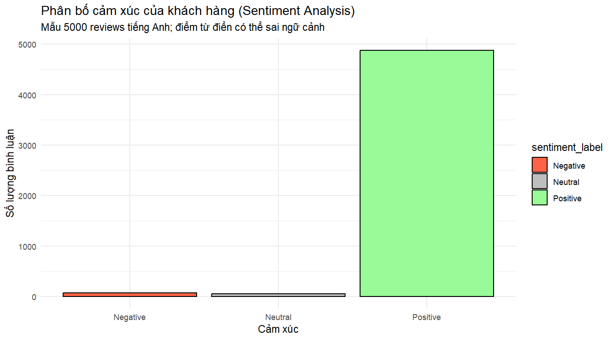
Hình 4.6 (Biểu đồ NLP 3/3): Biểu đồ phân bố cảm xúc khách hàng trên mẫu 5.000 bình luận tiếng Anh (report/images/Sentiment_Distribution.png).
Bảng 4.12 (Bảng phụ lục trích từ data/sample_sentiment_results.csv): Ví dụ 5 dòng bình luận thực tế đã được chấm điểm cảm xúc syuzhet:
listing_id | date | Nội dung bình luận tiếng Anh (comments - trích lược) | sentiment_score | sentiment_label
1023529 | 2017-05-07 | sarah and her family were very nice as hosts. her place is located close to the 1 subway station... | +3,00 | Positive
1304459 | 2022-06-27 | paco & pamela's loft is absolutely gorgeous. a true nyc vibe in a great neighborhood... | +3,95 | Positive
966077154092000207 | 2025-07-22 | great location for a mets game | +0,50 | Positive
812142220944834128 | 2023-12-22 | i had a fantastic stay at leila's place! the attention to detail and friendliness were outstanding... | +9,45 | Positive
977754993026073103 | 2025-01-11 | very clean and safe! | +1,50 | Positive

📌 Nhận xét chi tiết về Bảng 4.11, Bảng 4.12 & Biểu đồ Hình 4.6 (Sentiment_Distribution.png):
- 1. Hiện tượng Thiên lệch tích cực (Positivity Bias) trên nền tảng kinh tế chia sẻ: Bảng 4.11 và Biểu đồ cột Hình 4.6 cho thấy cột Positive áp đảo tuyệt đối với 4.877/5.000 bình luận (chiếm 97,54%), trong khi Negative chỉ có 73 bình luận (1,46%) và Neutral có 50 bình luận (1,00%). Nguyên nhân là trên Airbnb, cả chủ nhà và khách thuê đều biết danh tính của nhau và đánh giá hai chiều, nên khách hàng có xu hướng viết mở đầu rất lịch sự ('The host was nice and location was good, however the bathroom was dirty...').
- 2. Giới hạn của phương pháp từ điển (Lexicon-based) và giá trị bổ trợ của TF-IDF: Khi một bình luận có 3 từ khen lịch sự ở đầu câu và 1 từ chê ở cuối câu, tổng điểm cộng dồn của từ điển syuzhet vẫn lớn hơn 0 (được gán nhãn Positive), làm ẩn đi lời phàn nàn thực sự. Chính vì vậy, báo cáo không dừng lại ở biểu đồ Sentiment Distribution mà đặt trọng tâm vào phân tích đối chiếu TF-IDF theo ngưỡng điểm Rating = 5.0 vs Rating < 4.5 (Hình 4.4 và Bảng 4.8), giúp bóc tách trọn vẹn các vấn đề vận hành ngay cả trong những bình luận có vẻ ngoài lịch sự.

PHẦN 5: KẾT LUẬN TỔNG HỢP, KHUYẾN NGHỊ CHIẾN LƯỢC (RECOMMENDATIONS) & HẠN CHẾ NGHIÊN CỨU

5.1. Tổng kết các phát hiện cốt lõi (Key Findings)
Qua quá trình thực thi toàn diện từ làm sạch dữ liệu (30.259 listings và 990.170 reviews gốc -> 21.350 listings sạch và 717.687 reviews tiếng Anh), kiểm định 3 giả thuyết khám phá đến xây dựng 3 mô hình học máy và xử lý ngôn ngữ tự nhiên, dự án rút ra 4 kết luận trọng tâm về thị trường Airbnb tại Thành phố New York (snapshot tháng 06/2026):
- 1. Cấu trúc giá chịu sự chi phối mạnh mẽ của Vị trí, Loại phòng và Quy định pháp lý 30 đêm: Giá trung vị tại Manhattan ($237,83/đêm) cao hơn 75,48% so với các quận ngoài Manhattan ($135,53/đêm). Căn hộ nguyên căn Entire home/apt ($221,27/đêm) đắt gấp 2,16 lần phòng riêng Private room ($102,44/đêm). Đặc biệt, dưới tác động của đạo luật NYC Local Law 18, 76,83% số phòng có giá trên thị trường hiện yêu cầu đặt tối thiểu từ 30 đêm trở lên với mức giá trung vị ($141,97/đêm) thấp hơn 53,35% so với nhóm cho thuê ngắn hạn dưới 30 đêm ($304,33/đêm).
- 2. Mô hình Random Forest dự đoán giá hiệu quả vượt trội so với chuẩn cơ sở (Baseline): Trên tập kiểm thử độc lập (4.270 căn hộ), mô hình Random Forest (150 cây) đạt R² = 47,28%, giảm sai số tuyệt đối trung bình (MAE) từ $147,61/đêm (của Baseline trung vị) xuống còn $99,11/đêm (cải thiện 32,86%). Bốn trụ cột quyết định mức giá niêm yết theo thứ tự mức độ quan trọng (%IncMSE) là: Sức chứa khách (accommodates - 23,42%), Vị trí tại quận Manhattan (22,21%), Mức độ khả dụng trong năm (availability_365 - 17,38%) và Loại hình lưu trú ngắn/dài hạn (stay_type - 14,46%).
- 3. Thị trường Airbnb NYC phân hóa rõ rệt thành 6 phân khúc (K-Means với K = 6, Silhouette = 0,4214): Thị trường không đồng nhất mà tách thành 6 nhóm chiến lược: (1) Phân khúc Siêu sang tại lõi Manhattan (1.186 phòng - 5,56%, trung vị $864,51); (2) Căn hộ nguyên căn tầm trung tại Brooklyn có lượng khách đánh giá sôi động nhất (3.893 phòng - 18,23%, trung vị $170,13, trung vị 19 reviews); (3) Phân khúc Phòng riêng bình dân chiếm tỷ trọng lớn nhất toàn thị trường (9.061 phòng - 42,44%, trung vị $99,83); (4) Căn hộ nguyên căn trung-cao cấp tại Manhattan chủ yếu phục vụ thuê dài hạn (6.562 phòng - 30,74%, trung vị $229,53); (5) Phòng khách sạn thương mại tại Midtown (457 phòng - 2,14%, trung vị $432,00); và (6) Phòng ngủ ghép giá rẻ (191 phòng - 0,89%, trung vị $53,98).
- 4. Phân tích đối chiếu TF-IDF chỉ ra chính xác 'điểm mù' của phân tích cảm xúc thông thường: Nếu chỉ nhìn vào kết quả chấm điểm cảm xúc bằng từ điển syuzhet trên mẫu 5.000 bình luận (Positive: 4.877 chiếm 97,54%; Negative: 73 chiếm 1,46%; Neutral: 50 chiếm 1,00% do văn hóa nhận xét lịch sự trên Airbnb), chủ nhà sẽ dễ chủ quan. Bằng cách tính TF-IDF theo từng căn hộ và đối chiếu nhóm Rating = 5.0 (4.034 phòng) với nhóm Rating < 4.5 (2.012 phòng), mô hình đã bóc tách chính xác các nguyên nhân cốt lõi khiến căn hộ bị đánh tụt hạng: vấn đề vệ sinh và mùi ('dirty', 'smell', 'bathroom'), thiết bị hỏng hóc thiếu bảo trì ('broken', 'maintenance', 'issues'), sự bất mãn về chi phí ẩn/hoàn tiền ('paid', 'pay', 'refund') và thái độ phục vụ ('staff', 'told'). Ngược lại, chìa khóa để đạt 5 sao tuyệt đối nằm ở sự phản hồi nhanh ('responsive', 'helpful') và cảm giác tiện nghi như ở nhà ('home', 'clean', 'comfortable', 'spacious').

5.2. Khuyến nghị chiến lược thực tiễn (Actionable Business Recommendations)
- Đối với Chủ nhà đang vận hành (Hosts):
• Chiến lược định giá linh hoạt theo sức chứa và kỳ hạn thuê: Sử dụng dự đoán từ mô hình Random Forest làm mức giá tham chiếu cơ sở (anchor price). Khi chuyển đổi từ cho thuê ngắn hạn (<30 đêm) sang dài hạn (>=30 đêm) để tuân thủ luật NYC, chủ nhà cần điều chỉnh mức giá mỗi đêm giảm tương ứng về vùng cạnh tranh của phân khúc dài hạn (quanh mức trung vị $142–$230 tùy quận) nhưng tối ưu hóa công suất lấp đầy cả tháng.
• Quy trình kiểm soát chất lượng 'Zero-Defect' trước khi khách nhận phòng (Check-in): Tập trung xử lý triệt để 3 nhóm từ khóa tiêu cực có trọng số TF-IDF cao nhất ở nhóm <4.5 sao: (1) Kiểm tra vệ sinh phòng tắm và khử mùi ('dirty', 'smell', 'bathroom'); (2) Bảo trì định kỳ các thiết bị điện, khóa cửa, điều hòa, nội thất ('broken', 'maintenance'); (3) Minh bạch 100% các khoản phí trên bài đăng và mô tả trung thực diện tích phòng ('small', 'pay', 'refund').
• Nâng chuẩn giao tiếp khách hàng: Thiết lập tin nhắn tự động kèm hỗ trợ trực tiếp nhanh chóng ('responsive', 'helpful') vì đây là từ khóa phân biệt mạnh nhất giữa chủ nhà 5 sao và phần còn lại.
- Đối với Nhà đầu tư bất động sản (Property Investors):
• Tối ưu hóa dòng tiền ổn định tại Brooklyn & Queens (Cụm 2 và Cụm 3): Thay vì chỉ tập trung vào phân khúc siêu sang vốn lớn nhưng ít lượt khách tại lõi Manhattan (Cụm 1, trung vị chỉ 2 reviews), các căn hộ nguyên căn tầm trung tại Brooklyn (Cụm 2, giá trung vị ~$170/đêm) có tốc độ quay vòng khách và tương tác đánh giá cao nhất thị trường (trung vị 19 reviews).
• Khai thác phân khúc chuyên gia/khách thuê trung hạn (>=30 đêm): Với 76,83% nguồn cung đã dịch chuyển sang kỳ hạn từ 30 đêm trở lên, nhà đầu tư nên trang bị đầy đủ tiện nghi sinh hoạt dài ngày (bếp, không gian làm việc từ xa, máy giặt) để thu hút nhóm khách công tác, thực tập sinh và chuyên gia đến làm việc tại NYC.

5.3. Hạn chế của nghiên cứu & Hướng phát triển tiếp theo (Limitations & Future Work)
- 1. Giới hạn giữa Giá niêm yết (Listed Price) và Doanh thu thực tế: Biến mục tiêu price trong dữ liệu Inside Airbnb là mức giá chủ nhà đăng công khai tại thời điểm scrape (tháng 06/2026), chưa phải giá giao dịch sau khuyến mãi hay doanh thu tối ưu. Hướng phát triển tiếp theo là kết hợp thêm dữ liệu tỷ lệ lấp đầy (occupancy rate) và biến động giá theo mùa vụ để xây dựng mô hình tối ưu hóa doanh thu (Revenue Management).
- 2. Giới hạn về suy diễn nhân quả (Observational vs. Causal Inference): Các so sánh ở 3 giả thuyết (H1, H2, H3) và đối chiếu từ khóa TF-IDF mô tả sự khác biệt có thực trong dữ liệu quan sát nhưng chưa phải kiểm định nhân quả có kiểm soát biến nhiễu.
- 3. Giới hạn của phương pháp chấm cảm xúc dựa trên từ điển (Lexicon-based Sentiment): Thư viện syuzhet chấm điểm từng từ đơn lẻ nên có thể không nhận diện hết các câu phủ định phức tạp hoặc giọng điệu mỉa mai. Trong tương lai, có thể nâng cấp bước Sentiment Analysis bằng các mô hình ngôn ngữ học sâu theo ngữ cảnh (như RoBERTa hoặc BERT fine-tuned trên dữ liệu đánh giá khách sạn).

